1. 简介 7

1.1. 文档路线图 7

1.2. 相关刊物 7

2. 概述 8

2.1. 开发环境 8

2.2. 环境适配层 8

2.3. 核心组件 9

2.3.1. 环形缓冲区管理（librte_ring） 10

2.3.2. 内存池管理（librte_mempool） 10

2.3.3. 网络报文缓冲区管理（librte_mbuf） 10

2.3.4. 定时器管理（librte_timer） 10

2.4. 以太网轮询模式驱动架构 10

2.5. 报文转发算法支持 10

2.6. 网络库（librte_net） 11

3. 环境抽象层 12

3.1. Linux用户执行环境中的EAL 12

3.1.1. 初始化及核心启动 12

3.1.2. 多进程支持 14

3.1.3. 内存映射发现及内存预留 14

3.1.4. 无Huge-TLB的Xen Domain 0支持 14

3.1.5. PCI访问 14

3.1.6. 每逻辑核变量和共享变量 14

3.1.7. 日志 15

3.1.8. CPU特性标识 15

3.1.9. 用户空间中断事件 15

3.1.10. 黑名单 16

3.1.11. 杂项功能 16

3.2. 内存段和内存区域 16

3.3. 多线程 16

3.3.1. EAL线程与逻辑核亲和性 17

3.3.2. 非EAL线程支持 17

3.3.3. 公用线程API 18

3.3.4. 已知问题 18

3.3.5. cgroup控制 19

3.4. 内存申请操作（Malloc） 19

3.4.1. Cookies 19

3.4.2. 对齐和NUMA限制 19

3.4.3. 用例 20

3.4.4. 内部实现 20

4. 环形缓冲区库 23

4.1. FreeBSD*中环形缓冲区实现参考 23

4.2. Linux*中的无锁环形缓冲区 24

4.3. 附加特性 24

4.3.1. 名字 24

4.4. 用例 24

4.5. 环形缓冲区解析 24

4.5.1. 单生产者入队 24

4.5.2. 单消费者出队 26

4.5.3. 多生产者入队 28

4.5.4. 32-bit模索引值 33

4.6. 参考 34

5. 内存池库 35

5.1. Cookies 35

5.2. Stats 35

5.3. 内存对齐限制 35

5.4. 本地缓存 36

5.5. 内存池操作 37

5.6. 用例 37

6. 报文缓冲区库 38

6.1. 报文缓冲区设计 38

6.2. 存储在内存池中的缓冲区 39

6.3. 构造函数 39

6.4. 缓冲区申请及释放 39

6.5. 缓冲区操作 40

6.6. 元数据信息 40

6.7. 直接缓冲区和间接缓冲区 41

6.8. 调试 42

6.9. 用例 42

7. 轮询模式驱动 43

7.1. 前提与假设 43

7.2. 设计原则 44

7.3. 逻辑核、内存和网络接口卡队列的关系 44

7.4. 设备标识和配置 45

7.4.1. 设备标识 45

7.4.2. 设备配置 45

7.4.3. 即时配置 45

7.4.4. 发送队列配置 46

7.4.5. 按要求释放TX缓冲区 46

7.4.6. 硬件offload 47

7.5. 轮询模式驱动API 47

7.5.1. 概述 47

7.5.2. 通用分组表示 47

7.5.3. 以太网设备API 47

7.5.4. 扩展的统计API 48

8. 通用流API 51

8.1. 概述 51

8.2. 流规则 51

8.2.1. 描述 51

8.2.2. 属性 52

8.2.3. 模式条目 53

8.2.4. 匹配模式 54

8.2.5. 元条目类型 55

8.2.6. 数据匹配条目类型 58

8.2.7. 动作 62

8.2.8. 动作类型 63

8.2.9. 负数类型 67

8.2.10. 计划扩展类型 67

8.3. 规则管理 67

8.3.1. 验证 68

8.3.2. 创建 68

8.3.3. 销毁 68

8.3.4. 更新 68

8.3.5. 查询 68

8.4. 详细错误报告 68

8.5. 注意事项 68

8.6. PMD接口 68

8.7. 设备兼容性 68

8.7.1. 全局的bit-mask 68

8.7.2. 不支持的layer类型 68

8.7.3. ANY 模式条目 68

8.7.4. 不支持的动作 68

8.7.5. 流规则优先级 68

8.8. 未来演变 68

8.9. API迁移 68

8.9.1. MACVLAN to ETH🡪VF，RF 68

8.9.2. ETHERTYPE to ETH🡪QUEUE，DROP 68

8.9.3. FLEXIBLE to RAW🡪QUEUE 68

8.9.4. SYN to TCP🡪QUEUE 68

8.9.5. NTUPLE to IPV4，TCP，UDP🡪QUEUE 68

8.9.6. TUNNEL to ETH，IPV4，IPV6，VXLAN🡪QUEUE 68

8.9.7. FDIR to most item types🡪QUEUE，DROP，PASSTHRU 68

8.9.8. HASH 68

8.9.9. L2_TUNNEL to VOID🡪VXLAN 68

9. 加密设备库 69

9.1. 设计原则 69

9.2. 设备管理 69

9.2.1. 设备创建 69

9.2.2. 设备标识 69

9.2.3. 设备配置 69

9.2.4. 队列对配置 69

9.2.5. 逻辑核，内存和队列对的关系 69

9.3. 设备特性和功能 69

9.3.1. 设备特性 69

9.3.2. 设备操作能力 69

9.3.3. 能力发现 69

9.4. 操作处理 69

9.4.1. 入队/出队突发API 69

9.4.2. 操作表示 69

9.4.3. 运行管理与分配 69

9.5. 对称密码支持 69

9.5.1. 会话及会话管理 69

9.5.2. 转换及转换链 69

9.5.3. 对称操作 69

9.6. 不对称加密 69

9.6.1. 加密设备API 69

10. 链路绑定轮询模式驱动 70

10.1. 链路绑定模式概述 70

10.2. 实现细节 70

10.2.1. 链路状态改变中断与轮询 70

10.2.2. 要求与限制 70

10.2.3. 配置 70

10.3. 使用链路绑定设备 70

10.3.1. 程序中使用轮询模式驱动 70

10.3.2. 在EAL命令行中使用链路绑定设备 70

11. 定时器库 71

11.1. 实现细节 71

11.2. 用例 71

11.3. 参考 71

12. 哈希库 72

12.1. 哈希API概述 72

12.2. 多进程支持 72

12.3. 实现细节 72

12.4. 哈希表中的条目分发 72

12.5. 用例：流分类 72

12.6. 参考 72

13. 弹性流分配器库 73

13.1. 简介 73

13.2. 基于流的分发 73

13.2.1. 基于计算的方案 73

13.2.2. 基于流表的方案 73

13.2.3. 基于EFD的方案 73

13.3. EFD库使用实例 73

13.4. 库API概述 73

13.4.1. EFD表创建 73

13.4.2. EFD插入和更新 73

13.4.3. EFD查询 73

13.4.4. EFD删除 73

13.5. 库内部实现 73

13.5.1. 插入功能内部实现 73

13.5.2. 查询功能内部实现 73

13.5.3. 组自平衡功能实现 73

13.6. 参考 73

14. LPM库 74

14.1. LPM API概述 74

14.2. 实现细节 74

14.2.1. 添加 74

14.2.2. 查询 74

14.2.3. 规则数目的限制 74

14.3. 用例：IPv4转发 74

14.4. 参考 74

15. LPM6库 75

15.1. LPM6 API概述 75

15.2. 实现细节 75

15.2.1. 添加 75

15.2.2. 查询 75

15.2.3. 规则数目限制 75

15.3. 用例：IPv6转发 75

16. 报文分发库 76

16.1. 分发器核心操作 76

16.2. Worker Operation 76

17. 排序器库 77

17.1. 操作 77

17.2. 实现细节 77

17.3. 用例：报文分发 77

18. IP分片及重组库 78

18.1. 报文分片 78

18.2. 报文重组 78

18.2.1. IP分片表 78

18.2.2. 报文重组 78

18.2.3. 调试日志及统计收集 78

19. Librte_pdump库 79

19.1. 操作 79

19.2. 实现细节 79

19.3. 用例:抓包 79

20. 多进程支持 80

20.1. 内存共享 80

20.2. 部署模式 80

20.2.1. 对等进程 80

20.2.2. 非对等进程 80

20.2.3. 运行多个独立的DPDK应用程序 80

20.2.4. 运行多个独立的DPDK应用程序组 80

20.3. 多进程限制 80

21. 内核网络接口卡接口 81

21.1. DPDK KNI内核模块 81

21.2. KNI创建及删除 81

21.3. DPDK缓冲区流 81

21.4. 用例: Ingress 81

21.5. 用例: Egress 81

21.6. 以太网工具 81

21.7. 链路状态及MTU改变 81

22. DPDK功能的线程安全 82

22.1. 快速路径API 82

22.2. 非性能敏感API 82

22.3. 库初始化 82

22.4. 中断线程 82

23. QoS框架 83

# 简介

本文档提供软件架构信息，开发环境及优化方案。

有关编程示例以及如何编译运行这些示例，请参阅《DPDK示例用户指南》。

有关编译运行应用程序的基本信息，请参阅《DPDK入门指南》。

## 文档路线图

以下是一份建议顺序阅读的DPDK参考文档列表:

* **发行公告**：提供特定发行版本的信息，包括支持的特性、限制条件、修复的问题、已知的问题等等。此外，还以FAQ的方式提供了常见问题的解决方法。
* **入门指南**：介绍如何安装及配置DPDK软件，旨在帮助用户快速上手。
* **FreeBSD* 入门指南**：DPDK1.6.0发布版本之后添加了FreeBSD* 平台上的入门指南。有关如何在FreeBSD* 上安装配置DPDK，请参阅这个文档。
* **编程指南**（本文档），描述了如下内容：
  + 软件架构以及如何使用（示例介绍），特别是在Linux用户环境中的使用
  + DPDK的主要内容，系统构建（包括可以在DPDK根目录Makefile中用来构建工具包和应用程序的命令）及应用移植细则。
  + 软件中使用的，以及新开发中需要考虑的一些优化。
* **API参考**：提供有关DPDK功能、数据结构和其他编程结构的详细信息。
* **示例程序用户指南**：描述了一组例程。每个章节描述了一个用例，展示了具体的功能，并提供了有关编译、运行和使用的说明。

## 相关刊物

以下文档提供了与使用DPDK开发应用程序相关的信息：

* Intel® 64 and IA-32 Architectures Software Developer’s Manual Volume 3A: System Programming Guide

# 概述

本章节给出了DPDK架构的一个全局概述。

DPDK的主要目的就是为数据面快速报文处理应用程序提供一个简洁完整的框架。用户可以通过代码来理解其中使用的一些技术，构建自己的应用程序或添加自己的协议栈。Alternative ecosystem options that use the DPDK are available。

通过创建环境抽象层（EAL），DPDK框架为每个特殊的环境创建了一组运行库。这个库特定于Intel架构（32或64位），Linux*用户空间编译器或其他特定的平台。这些环境通过一些makefile和配置文件创建。一旦EAL库编译完成，用户可以通过链接这些库来构建自己的应用程序。除了EAL，还有一些其他的库，包括哈希算法、最长前缀匹配、环形缓冲区等。DPDK提供了一些应用程序实例来指导如何使用这些特定来创建自己的应用程序。

DPDK实现了报文处理的RTC模型，在这种模型中，数据面应用程序在调用之前必须预先分配好所有的资源，并作为执行单元运行在逻辑核上。这种模型并不支持调度，且所有的设备通过轮询的方式访问。不使用中断方式的主要原因就是中断处理增加了性能开销。

作为RTC模型的扩展，通过使用Ring在不同逻辑核之间传递报文和消息，也可以实现报文处理的流水线模型（Pipeline）。流水线模型允许操作分阶段进行，在多核代码执行中可能更高效。

## 开发环境

DPDK工程创建要求Linux环境及相关的工具链，例如一个或多个编译工具、汇编程序、make工具、编辑器及DPDK组件用到的库。

当指定环境和架构的库编译出来时，这些库就可以用于创建我们自己的数据面处理程序。

创建Linux用户空间应用程序时，需要用到glibc库。对于DPDK应用程序，必须使用两个全局环境变量（RTE_SDK和RTE_TARGET），这两个变量需要在编译应用程序之前配置好：

|  |
| --- |
| export RTE_SDK=/home/user/DPDK export RTE_TARGET=x86_64-native-linuxapp-gcc |

也可以参考《DPDK入门指南》来获取更多搭建开发环境的信息。

## 环境适配层

环境适配层为应用程序和库提供了通用的接口，隐藏了底层环境细节。EAL提供的服务有：

* DPDK的加载和启动
* 多线程和多进程执行方式支持
* CPU亲和性设置
* 系统内存分配和释放
* 原子操作和锁操作
* 定时器引用
* PCI总线访问
* 跟踪调试功能
* CPU特性识别
* 中断处理
* 警告操作
* 内存管理

EAL更详细的描述请参阅本文档“环境适配层”章节。

## 核心组件

核心组件指的是一系列库，用于为高性能包处理程序提供所有必须的元素。核心组件及其之间的关系如下图所示：

Figure ‑ Core Components Architecture

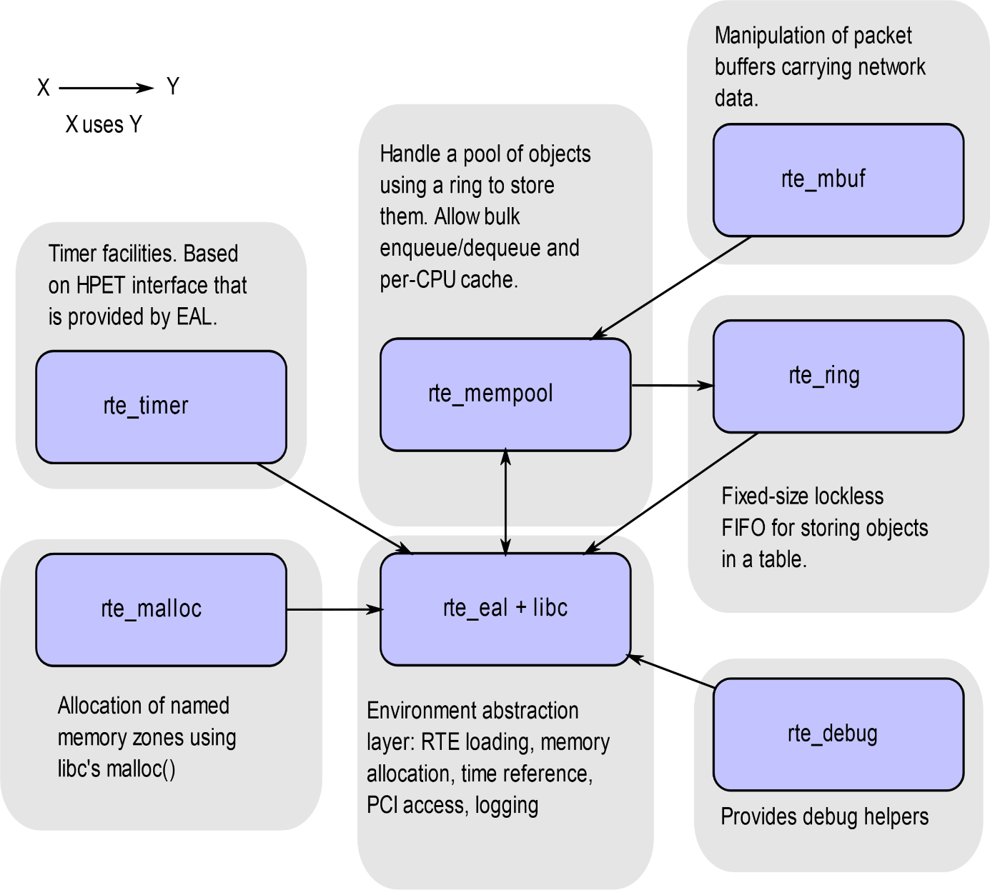

### 环形缓冲区管理（librte_ring）

Ring数据结构提供了一个无锁的多生产者，多消费者的FIFO表处理接口。相对于无锁队列来讲，它容易部署，适合大量的操作，而且更快。Ring库在“内存池库（librte_mempool）”中使用，而且，ring还用于不同逻辑核上处理单元之间的通信。

环形缓冲区及其使用可以参考章节“环形缓冲区库”描述。

### 内存池管理（librte_mempool）

内存池管理的主要职责就是在内存中分配指定数目对象的Pool。每个Pool以名称来唯一标识，并且使用一个Ring来存储空闲的对象节点。它还提供了一些其他的服务，如对象节点的每核缓存备份，及自动对齐以保证对象能够均衡分布到内存通道上。

内存池分配器的具体行为请参考章节“内存池库”描述。

### 网络报文缓冲区管理（librte_mbuf）

报文缓冲区库提供了创建和销毁报文缓冲区的能力，DPDK应用程序中使用这些缓冲区来存储消息。这些缓冲区通常在程序开始时通过DPDK的内存池库（librte_mempool）申请并存储在内存池中。缓冲区库（librte_mbuf）提供了报文申请和释放的API，通常情况下，消息Buffer用于缓存消息，报文Buffer用于缓存网络报文。

报文缓冲区管理的具体行为请参考章节“缓冲区库”描述。

### 定时器管理（librte_timer）

这个库位DPDK的执行单元提供了定时器服务，为函数异步执行提供支持。定时器可以设置成周期调用，或者只调用一次。使用EAL提供的接口可以获取高精度时钟，并且能在每个核上根据需要初始化。

具体请参考章节“定时器库”描述。

## 以太网轮询模式驱动架构

DPDK的PMD驱动支持1G、10G、40G。 同时DPDK提供了虚拟的以太网控制器，被设计成非异步，基于中断信号的模式。

详细内容参考 章节“轮询模式驱动”描述。

## 报文转发算法支持

DPDK提供了哈希（librte_hash）、最长前缀匹配（librte_lpm）算法库用于支持相应的分组转发算法。

详细内容查看章节“哈希算法” 和“最长前缀匹配” 。

## 网络库（librte_net）

这个库包括IP协议的一些定义及常见的宏定义。这些定义都是基于FreeBSD*中IP协议栈的代码，包括协议号（用于IP头部）、IP相关的宏、IPv4/IPv6头部结构体以及TCP、UDP和STCP头部结构体。

# 环境抽象层

环境抽象层（EAL）为底层资源如硬件和存储空间的访问提供了接口。这些接口为上层应用程序和库隐藏了不同环境的特殊性。初始化程序负责决定如何分配这些资源（即内存空间、PCI设备、计时器、控制台等扥）。

EAL提供的服务如下：

* DPDK的加载和启动：DPDK和特定的应用程序链接成一个独立进程，并以某种方式加载。
* CPU亲和性和分配处理：EAL提供了将执行单元分配给特定Core及创建执行实例的机制。
* 系统内存预留：EAL实现了不同区域内存预留，例如用于设备交互的物理内存。
* PCI地址抽象：EAL提供了对PCI地址空间的访问接口
* 跟踪调试功能：日志信息，堆栈打印、异常挂起等等。
* 公用功能：提供了标准Libc库缺失的自旋锁、原子计数器等。
* CPU特征识别：运行时确定是否支持指定功能，如Intel AVX。确定当前CPU是否支持二进制编译的功能集。
* 中断处理：提供接口用于向中断注册/解注册中断处理回调函数。
* 告警功能：提供接口用于设置/取消指定时间环境下运行的毁掉函数。

## Linux用户执行环境中的EAL

在Linux用户空间环境中，DPDK应用程序通过pthread库作为一个用户态程序运行。设备的PCI信息和地址空间通过/sys内核接口及内核模块如uio_pci_generic或igb_uio来发现的。详细信息请参阅Linux内核文档中UIO描述，设备的UIO信息是在程序中用mmap重新映射的。

EAL使用mmap接口从hugetlb中实现物理内存的分配。这部分内存暴露给DPDK服务层，如 内存池库。

据此，DPDK服务层可以完成初始化，接着通过设置线程亲和性调用，每个执行单元将会分配给特定的逻辑核，以一个user-level等级的线程来运行。

定时器是通过CPU的时间戳计数器TSC或者通过mmap调用内核的HPET系统接口实现。

### 初始化及核心启动

部分初始化操作从Glibc的开始函数处就执行了。初始化过程中还执行一个检查，用于保证配置文件所选择的微架构类型是本CPU所支持的，然后才开始调用main()函数。Core的初始化和运行是在rte_eal_init()接口上执行的（参考API文档）。它包括对pthread库的调用（更具体的说是pthread_self(), pthread_create()和pthread_setaffinity_np()）。

Figure ‑ EAL Initialization in a Linux Application Environment

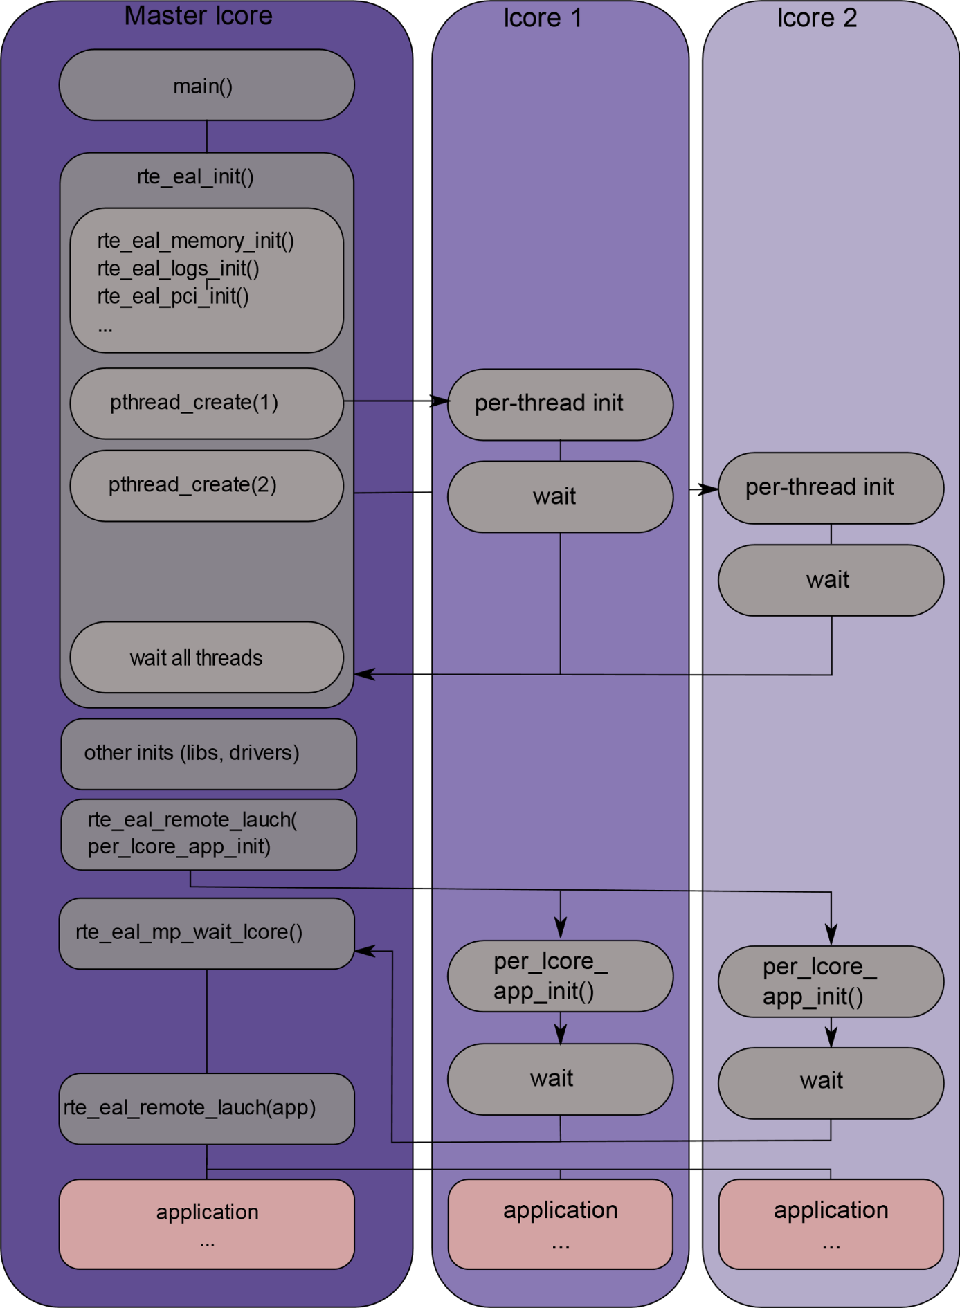

|  |
| --- |
| 注意：  对象的初始化，例如内存区间、ring、内存池、lpm表或hash表等，必须作为整个程序初始化的一部分，在主逻辑核上完成。 创建和初始化这些对象的函数不是多线程安全的，但是，一旦初始化完成，这些对象本身可以作为安全线程运行。 |

### 多进程支持

Linuxapp EAL允许多进程和多线程部署模式。详细信息请参阅“多进程支持”章节描述。

### 内存映射发现及内存预留

大型连续的物理内存分配是通过hugetlbfs内核文件系统来实现的。EAL提供了相应的接口用于预留指定名字的连续内存空间。这个API同时会将这段连续空间的地址返回给用户程序。

|  |
| --- |
| 注意：  内存申请是使用rte_malloc接口来做的，它也是hugetlbfs文件系统大页支持的。 |

### 无Huge-TLB的Xen Domain 0支持

现有的内存管理是基于Linux内核的大页机制。然而，Xen Dom0并不支持大页，所以要将一个新的内核模块rte_dom0_mem加载上，以便避开这个限制。

EAL使用IOCTL接口用于通告Linux内核模块rte_mem_dom0去申请指定大小的内存块，并从该模块中获取内存段的信息。EAL使用MMAP接口来映射这段内存。对于申请到的内存段，在其内的物理地址都是连续的，但是实际上，硬件地址只在2M内连续。

### PCI访问

EAL使用Linux内核提供的文件系统/sys/bus/pci来扫描PCI总线上的内容。 内核模块uio_pci_generic提供了/dev/uioX设备文件及/sys下对应的资源文件用于访问PCI设备。 DPDK特有的igb_uio模块也提供了相同的功能用于PCI设备的访问。 这两个驱动模块都用到了Linux内核提供的uio特性（用户空间驱动）。

### 每逻辑核变量和共享变量

|  |
| --- |
| 注意：  逻辑核就是处理器的逻辑单元，有时也称为硬件线程。 |

默认的做法是使用共享变量。每逻辑核变量的实现则是通过线程局部存储技术TLS来实现的，它提供了每个线程本地存储的功能。

### 日志

EAL提供了日志信息接口。默认情况下，在Linux 应用程序中，日志信息被发送到syslog和console中。当然，用户可以通过使用不同的日志机制来重写DPDK中的日志函数。

#### 跟踪与调试功能

Glibc中提供了一些调试函数用于打印堆栈信息。Rte_panic()函数可以产生一个SIG_ABORT信号，这个信号可以触发产生coredump文件，我们可以通过gdb来加载调试。

### CPU特性标识

EAL可以在运行时查询CPU状态（使用rte_cpu_get_feature()接口），用于判断哪个CPU特性可用。

### 用户空间中断事件

#### 主机线程中的用户空间中断和报警处理

EAL创建一个主机线程用于轮询UIO设备描述文件描述符以检测中断。可以通过EAL提供的函数为特定的中断事件注册或注销回调函数，回掉函数在主机线程中被异步调用。EAL同时也允许像NIC中断那样定时调用中断处理回调。

|  |
| --- |
| 注意：  在DPDK的PMD中，主机线程只对连接状态改变的中断处理，例如网卡的打开和关闭，以及设备突然移除中断。 |

#### RX中断事件

PMD提供的报文收发程序并不只限制于轮询模式下执行。为了缓解小吞吐量下轮询模式对CPU资源的浪费，暂停轮询并等待唤醒事件发生是一种有效的手段。收包中断是这种场景的一种很好的选择，当然也不是唯一的。

EAL为事件驱动模式提供了相关的API。以Linuxapp为例，其实现依赖于epoll技术。每个线程可以监控一个epoll实例，而在实例中可以添加所有需要的wake-up事件文件描述符。事件文件描述符根据UIO/VFIO规范创建并映射到指定的中断向量上。从bspapp角度看，可以使用kqueue来代替，但是目前尚未实现。

EAL初始化中断向量和事件文件描述符之间的映射关系，同时每个设备初始化中断向量和队列之间的映射关系，这样，EAL实际上并不知道在指定向量上发生的中断，由设备驱动负责执行后面的映射。

|  |
| --- |
| 注意：  每队列RX中断事件只有VFIO模式支持，VFIO支持多个MSI-X向量。在UIO中，RX中断和其他中断共享中断向量，因此，当RX中断和LSC（连接状态改变）中断同时发生时（(intr_conf.lsc == 1 && intr_conf.rxq == 1），只有前者才有能力区分。 |

RX中断由API（rte_eth_dev_rx_intr_*）来实现控制、使能、关闭。当PMD不支持时，这些API返回失败。Intr_conf.rxq标识用于打开每个设备的RX中断。

#### 设备移除事件

当总线上的设备被移除时就出发该事件。设备底层资源可能不再可用（即PCI映射未完成）。PMD必须保证在这种情况下，应用程序仍然可以安全地使用其中断回调。

可以使用链接状态改变中断事件相同的方式来订阅这个中断事件。执行上下文是相同的，即专用的中断线程。

考虑到，应用程序可能想要关闭发出设备删除事件的设备，在这种情况下，调用rte_eth_dev_close()可能触发它注销自己的设备删除事件回调。因此，必须注意不要在中断处理程序上下文中关闭设备。 必须重新安排这种关闭操作。

### 黑名单

EAL PCI设备的黑名单功能是用于标识指定的NIC端口，以便DPDK忽略该端口。可以使用PCIe设备地址描述符（Domain:Bus:Device:Function）将对应端口标记为黑名单。

### 杂项功能

每个架构不同的锁和原子操作（i686和x86_64）。

## 内存段和内存区域

物理内存映射就是通过EAL的这个特性实现的。物理内存块之间可能是不连续的，所有的内存通过一个内存描述符表进行管理，且表中的每个描述符指向一块连续的物理内存。

基于此，内存区域分配器的作用就是保证分配到一块连续的物理内存。 这些区域被分配出来时会用一个唯一的名字来标识。

Rte_memzone描述符也在配置结构体中，可以通过rte_eal_get_configuration()接口来获取。 通过名字访问一个内存区域会返回对应内存区域的描述符。

内存分配可以从指定开始地址和对齐方式来预留（默认是cache line大小对齐），对齐一般是以2的次幂来的，并且不小于高速缓存行的大小（64字节）对齐。内存区域也可以从2M或1G大小的内大页内存中获取，这两者系统都支持。

## 多线程

DPDK通常为每个Core指定一个线程，以避免任务切换的开销。这有利于性能的提升，但不总是有效的，并且缺乏灵活性。

电源管理通过限制CPU的运行频率来提升CPU的工作效率。当然，我们也可以通过充分利用CPU的空闲周期来使用CPU的全部功能。

通过使用cgroup技术，CPU的使用量可以很方便的分配，这也提供了新的方法来提升CPU性能， 但是这里有个前提，DPDK必须处理每个核上多个线程的上下文切换。

想要更多的灵活性，就要设置线程的CPU亲和性是针对对CPU集合而不是CPU了。

### EAL线程与逻辑核亲和性

术语“lcore”指一个EAL线程，这是一个真正意义上的Linux/FreeBSD pthread。“EAL pthread”由EAL创建和管理，并执行remote_launch发出的任务。在每个EAL pthread中，有一个称为_lcore_id的TLS（线程本地存储）用于唯一标识线程。由于EAL pthread通常将物理CPU绑定为1：1，所以_locore_id通常等于CPU ID。

但是，当使用多线程时，EAL pthread和指定的物理CPU之间的绑定不再总是1：1了。EAL pthread可能与一组CPU相关，因此_lcore_id将不同于CPU ID。基于这个原因，EAL有一个运行参数选项“-lcores”用来定义分配的CPU亲和性。对于执行的lcore ID或ID组，该选项允许设置该EAL pthread的CPU组。

设置格式如下：

|  |
| --- |
| 注意：  -lcores=’<lcore_set>[@cpu_set][,<lcore_set>[@cpu_set],…]”  其中lcore_set和cpu_set可以是单个数值，区间或者组。  数值可以是“digit([0-9]+)”  区间可以是“<number>-<number>”  组可以是“(<number|range>[,<number|range>,...])” |

如果‘@cpu_set’值未指定，‘cpu_set’ 的值默认与‘lcore_set’相等。

|  |
| --- |
| 举例："--lcores='1,2@(5-7),(3-5)@(0,2),(0,6),7-8'" 表示启动了9个EAL pthread：  lcore 0运行于CPU组 0x41，也就是CPU（0，6）  lcore 1运行于CPU组 0x2，也就是CPU（1）  lcore 2运行于CPU组 0xe0，也就是CPU（5，6，7）  lcore 3-5运行于CPU组 0x5也就是CPU（0，2）  lcore 6运行于CPU组 0x41，也就是CPU（0，6）  lcore 7运行于CPU组 0x80，也就是CPU（7）  lcore 8运行于CPU组 0x100，也就是CPU（8） |

使用这个选项，对于给定的lcore ID，可以分配对应的CPU组。它也兼容corelist（' - l'）选项的模式。

### 非EAL线程支持

可以在任何用户线程（non-EAL线程）上执行DPDK任务上下文。 在non-EAL pthread中，*_lcore_id* 始终是 LCORE_ID_ANY，它标识一个no-EAL线程的有效、唯一的 *_lcore_id*。有些库可会使用一个唯一的ID替代（如TID），有些库将不受影响，有些库则会受到限制（如定时器和内存池库）。

所有这些影响将在“已知问题”章节中提到。

### 公用线程API

DPDK为线程操作引入了两个公共API rte_thread_set_affinity() 和 rte_pthread_get_affinity()。当他们在任何线程上下文中调用时，将获取或设置线程本地存储(TLS)。

这些TLS包括 _cpuset 和 _socket_id：

* _cpuset 存储了与线程亲和的CPU位图。
* _socket_id 存储了CPU set所在的NUMA节点。如果CPU set中的cpu属于不同的NUMA节点, _socket_id 将设置为SOCKET_ID_ANY。

### 已知问题

* rte_mempool

rte_mempool在mempool中使用per-lcore缓存。对于non-EAL pthread，rte_lcore_id() 无法返回一个合法的值。因此，当rte_mempool与non-EAL线程一起使用时，put/get操作将绕过默认的mempool缓存，这个旁路操作将造成性能损失。结合 rte_mempool_generic_put()和 rte_mempool_generic_get() 可以在non-EAL线程中使用用户拥有的外部缓存。

* rte_ring

rte_ring支持多生产者入队和多消费者出队操作。 然而，这是非抢占的，这使得rte_mempool操作都是非抢占的。

|  |
| --- |
| 注意：  “非抢占” 意味着：   1. 在给定的ring上做入队操作的pthread不能被另一个在同一个ring上做入队的pthread抢占 2. 在给定ring上做出对操作的pthread不能被另一个在同一ring上做出队的pthread抢占   绕过此约束则可能造成第二个进程自旋等待，知道第一个进程再次被调度为止。 此外，如果第一个线程被优先级较高的上下文抢占，甚至可能造成死锁。 |

这并不意味着不能使用它，简单讲，当同一个core上的多线程使用时，需要缩小这种情况.

1. 它可以用于任一单一生产者或者单一消费者的情况。
2. 它可以由多生产者/多消费者使用，要求调度策略都是SCHED_OTHER(cfs)。用户需要预先了解性能损失。
3. 它不能被调度策略是SCHED_FIFO 或 SCHED_RR的多生产者/多消费者使用。

* rte_timer

不允许在non-EAL pthread上运行 rte_timer_manager()。但是，允许在non-EAL pthread上重置/停止定时器。

* rte_log

在non-EAL pthread上，没有per thread loglevel和logtype，但是global loglevels可以使用。

* Misc

在non-EAL pthread上不支持rte_ring, rte_mempool 和rte_timer的调试统计信息。

### cgroup控制

以下是cgroup控件使用的简单示例，在同一个核心($CPU)上两个线程(t0 and t1)执行数据包I/O。 我们期望只有50%的CPU消耗在数据包IO操作上。

|  |
| --- |
| mkdir /sys/fs/cgroup/cpu/pkt_io  mkdir /sys/fs/cgroup/cpuset/pkt_io  echo $cpu > /sys/fs/cgroup/cpuset/cpuset.cpus  echo $t0 > /sys/fs/cgroup/cpu/pkt_io/tasks  echo $t0 > /sys/fs/cgroup/cpuset/pkt_io/tasks  echo $t1 > /sys/fs/cgroup/cpu/pkt_io/tasks  echo $t1 > /sys/fs/cgroup/cpuset/pkt_io/tasks  cd /sys/fs/cgroup/cpu/pkt_io  echo 100000 > pkt_io/cpu.cfs_period_us  echo 50000 > pkt_io/cpu.cfs_quota_us |

## 内存申请操作（Malloc）

EAL提供了一个malloc API用于申请任意大小内存。

这个API的目的是提供类似malloc的功能，以允许从hugepage中分配内存并方便应用程序移植。 《DPDK API参考手册》详细介绍了接口的功能。

通常，这些类型的分配操作不应该在数据面处理中进行，因为他们比基于池的分配慢，并且在分配和释放路径中使用了锁操作。但是，他们可以在配置代码中使用。

更多信息请参阅《DPDK API参考手册》中rte_malloc()函数描述。

### Cookies

当 CONFIG_RTE_MALLOC_DEBUG 开启时，分配的内存包括保护字段，这个字段用于帮助识别缓冲区溢出。

### 对齐和NUMA限制

接口rte_malloc()传入一个对齐参数，该参数用于请求在该值的倍数上对齐的内存区域(这个值必须是2的幂次)。

在支持NUMA的系统上，对rte_malloc()接口调用将返回在调用函数的Core所在的插槽上分配的内存。DPDK还提供了另一组API，以允许在指定NUMA插槽上直接显式分配内存，或者分配另一个NUAM插槽上的内存。

### 用例

这个API旨在由初始化时需要类似malloc功能的应用程序调用。

需要在运行时分配/释放数据，在应用程序的快速路径中，应该使用内存池库。

### 内部实现

#### 数据结构

Malloc库中内部使用两种数据结构类型：

* struct malloc_heap：用于在每个插槽上跟踪可用内存空间
* struct malloc_elem：库内部分配和释放空间跟踪的基本要素

##### malloc_heap

数据结构malloc_heap用于管理每个插槽上的可用内存空间。在内部，每个NUMA节点有一个堆结构，这允许我们根据此线程运行的NUMA节点为线程分配内存。虽然这并不能保证在NUMA节点上使用内存，但是它并不比内存总是在固定或随机节点上的方案更糟。

堆结构及其关键字段和功能描述如下：

* lock：需要锁来同步对堆结构的访问。假定使用链表来跟踪堆中的可用空间，我们需要一个锁来防止多个线程同时处理该链表。
* free_head：指向这个malloc堆的空闲结点链表中的第一个元素。

Figure ‑ Example of a malloc heap and malloc elements within the malloc library

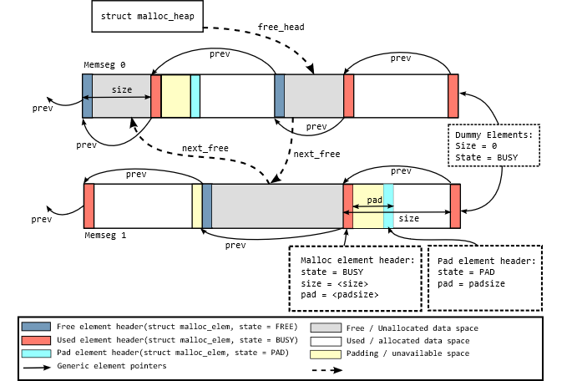

|  |
| --- |
| 注意：  数据结构malloc_heap并不会跟踪使用的内存块，因为除了要再次释放它们之外，它们不会i被接触，需要释放时，将指向块的指针作为参数传递给free函数。 |

##### malloc_elem

数据结构malloc_elem用作各种内存块的通用头结构。 它以三种不同的方式使用，如上图所示：

* 作为一个释放/申请内存的头部，正常使用
* 作为内存块内部填充头
* 作为内存结尾标记

结构中重要的字段和使用方法如下所述：

* heap：这个指针指向了该内存块从哪个堆申请。它被用于正常的内存块，当他们被释放时，将新释放的块添加到堆的空闲列表中。
* prev：这个指针用于指向紧跟着当前memseg的头元素。当释放一个内存块时，该指针用于引用上一个内存块，检查上一个块是否也是空闲。如果空闲，则将两个空闲块合并成一个大块。
* next_free：这个指针用于将空闲块列表连接在一起。它用于正常的内存块，在malloc() 接口中用于找到一个合适的空闲块申请出来，在free() 函数中用于将内存块添加到空闲链表。
* state：该字段可以有三个可能值：FREE, BUSY 或 PAD。前两个是指示正常内存块的分配状态，后者用于指示元素结构是在块开始填充结束时的虚拟结构，即，由于对齐限制，块内的数据开始的地方不在块本身的开始处。在这种情况下，pad头用于定位块的实际malloc元素头。对于结尾的结构，这个字段总是BUSY，它确保没有元素在释放之后搜索超过memseg的结尾以供其它块合并到更大的空闲块。
* pad：这个字段为块开始处的填充长度。在正常块头部情况下，它被添加到头结构的结尾，以给出数据区的开始地址，即在malloc上传回的地址。在填充虚拟头部时，存储相同的值，并从虚拟头部的地址中减去实际块头部的地址。
* size：数据块的大小，包括头部本身。对于结尾结构，这个大小需要指定为0，虽然从未使用。 对于正在释放的正常内存块，使用此大小值替代 “next” 指针，以标识下一个块的存储位置，在 FREE情况下，可以合并两个空闲块。

#### 内存申请

在EAL初始化时，所有memseg都将作为malloc堆的一部分进行设置。这个设置包括在BUSY状态结束时放置一个虚拟结构，如果启用了CONFIG_RTE_MALLOC_DEBUG，它可能包含一个哨兵值，并在开始时为每个memseg指定一个适当的元素头。然后将FREE元素添加到malloc堆的空闲链表中。

当应用程序调用类似malloc功能的函数时，malloc函数将首先为调用线程索引lcore_config结构，并确定该线程的NUMA节点。NUMA节点将作为参数传给heap_alloc()函数，用于索引malloc_heap 结构数组。参与索引参数还有大小、类型、对齐方式和边界参数。

函数heap_alloc()将扫描堆的空闲链表，尝试找到一个适用于所请求的大小、对齐方式和边界约束的内存块。

当已经识别出合适的空闲元素时，将计算要返回给用户的指针。紧跟在该指针之前的内存的高速缓存行填充了一个malloc_elem头部。由于对齐和边界约束，在元素的开头和结尾可能会有空闲的空间，这将导致已下行为：

* 检查尾随空间。如果尾部空间足够大，例如 > 128 字节，那么空闲元素将被分割。否则，仅仅忽略它（浪费空间）。
* 检查元素开始处的空间。如果起始处的空间很小， <=128 字节，那么使用填充头，这部分空间被浪费。但是，如果空间很大，那么空闲元素将被分割。

从现有元素的末尾分配内存的优点是不需要调整空闲链表，空闲链表中现有元素仅调整大小指针，并且后面的元素使用 “prev” 指针重定向到新创建的元素位置。

#### 内存释放

要释放内存，将指向数据区开始的指针传递给free函数。从该指针中减去malloc_elem结构的大小，以获得内存块元素头部。如果这个头部类型是PAD，那么进一步减去pad长度，以获得整个块的正确元素头。

从这个元素头中，我们获得指向块所分配的堆的指针及必须被释放的位置，以及指向前一个元素的指针，并且通过size字段，可以计算下一个元素的指针。 这意味着我们永远不会有两个相邻的FREE 内存块，因为他们总是会被合并成一个大的块。

# 环形缓冲区库

环形缓冲区支持队列管理。rte_ring并不是具有无限大小的链表，它具有如下属性：

* 先进先出（FIFO）
* 最大大小固定，指针存储在表中
* 无锁实现
* 多消费者或单消费者出队操作
* 多生产者或单生产者入队操作
* 批量出队 - 如果成功，将指定数量的元素出队，否则什么也不做
* 批量入队 - 如果成功，将指定数量的元素入队，否则什么也不做
* 突发出队 - 如果指定的数目出队失败，则将最大可用数目对象出队
* 突发入队 - 如果指定的数目入队失败，则将最大可入队数目对象入队

相比于链表，这个数据结构的优点如下：

* 更快，只需要一个sizeof(void *)的Compare-And-Swap指令，而不是多个双重比较和交换指令。
* 更像是一个完全无锁队列。
* 适应批量入队/出队操作。因为指针是存储在表中的，多个对象的出队将不会产生与链表队列中一样多的cache miss。此外，批量出队成本并不比单个对象出队高。

缺点：

* 大小固定。
* 大量ring相比于链表，消耗更多的内存，空ring至少包含n个指针。

数据结构中存储的生产者和消费者头部和尾部指针显示了一个简化版本的ring。

Figure ‑ Ring Structure

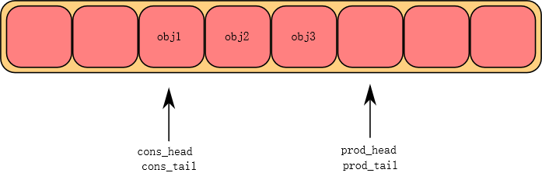

## FreeBSD*中环形缓冲区实现参考

FreeBSD 8.0中添加了如下代码，并应用到了某些网络设备驱动程序中（至少Interl驱动中应用了）：

* [bufring.h in FreeBSD](http://svn.freebsd.org/viewvc/base/release/8.0.0/sys/sys/buf_ring.h?revision=199625&amp;view=markup)
* [bufring.c in FreeBSD](http://svn.freebsd.org/viewvc/base/release/8.0.0/sys/kern/subr_bufring.c?revision=199625&amp;view=markup)

## Linux*中的无锁环形缓冲区

参考链接[Linux Lockless Ring Buffer Design](http://lwn.net/Articles/340400/)。

## 附加特性

### 名字

每个ring都有唯一的名字。 用户不可能创建两个具有相同名称的ring（如果尝试调用rte_ring_create()这样做的话，将返回NULL）。

## 用例

Ring库的使用情况包括：

* DPDK应用程序之间的交互
* 用于内存池申请

## 环形缓冲区解析

本节介绍ring buffer的运行方式。Ring结构有两组头尾指针组成，一组被生产者调用，一组被消费者调用。以下将简单称为prod_head、prod_tail、cons_head及cons_tail。

每个图代表了ring的简化状态，是一个循环缓冲器。本地变量的内容在图上方表示，Ring结构的内容在图下方表示。

### 单生产者入队

本节介绍了一个生产者向队列添加对象的情况。在本例中，只有生产者头和尾指针(prod_head and prod_tail)被修改，只有一个生产者。初始状态是将prod_head和prod_tail指向相同的位置。

#### 入队第一步

首先， ring->prod_head和ring->cons_tail*复制到本地变量中。*prod_next本地变量指向下一个元素，或者，如果是批量入队的话，指向下几个元素。如果ring中没有足够的空间存储元素的话(通过检查cons_tail来确定)，则返回错误。

Figure ‑ Enqueue first step

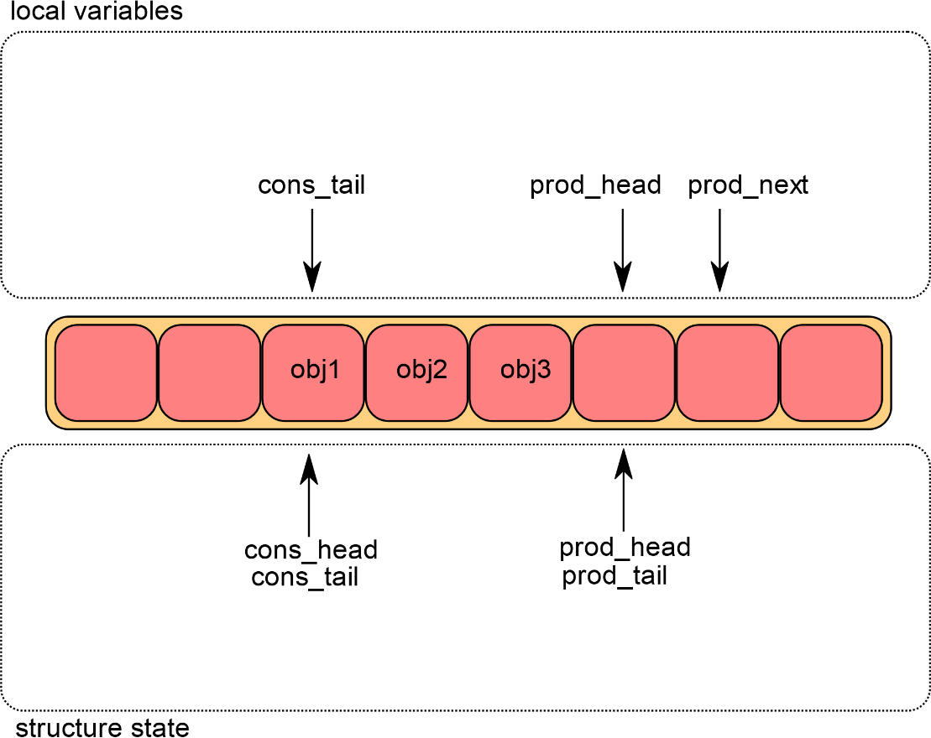

#### 入队第二步

第二步是在环结构中修改 ring->prod_head，以指向与prod_next相同的位置。指向待添加对象的指针被复制到ring中。

Figure ‑ Enqueue second step

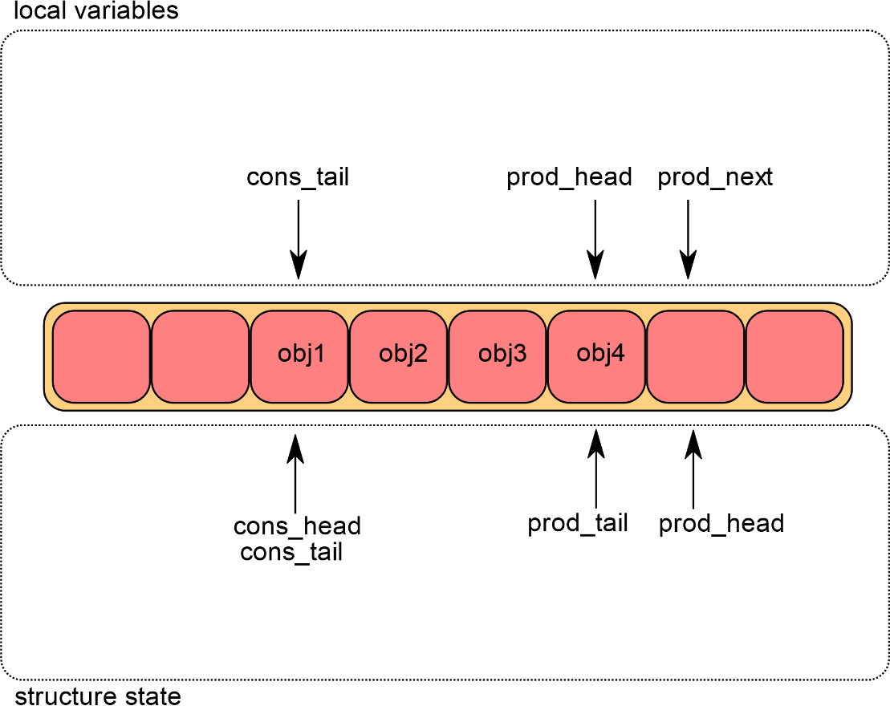

#### 入队最后一步

一旦将对象添加到ring中，ring结构中的 ring->prod_tail 将被修改，指向与 ring->prod_head 相同的位置。入队操作完成。

Figure ‑ Enqueue last step

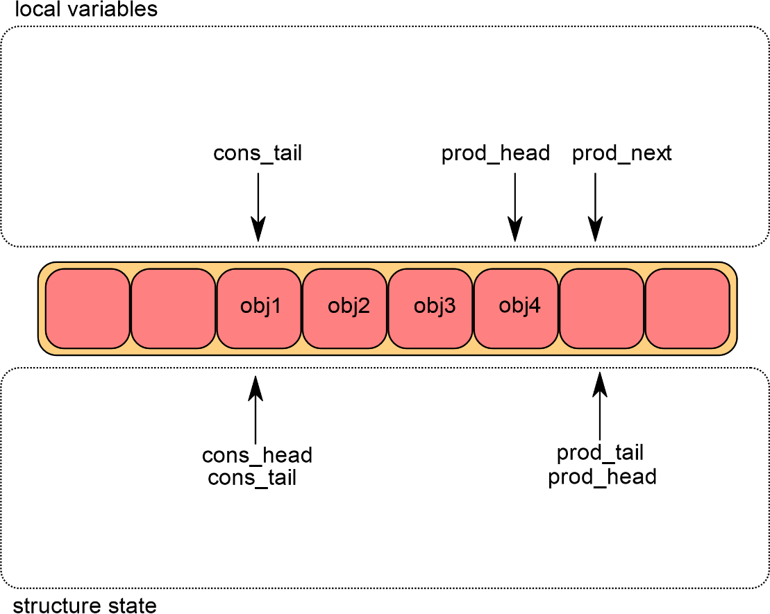

### 单消费者出队

本节介绍一个消费者从ring中取出对象的情况。在本例中，只有消费者头尾指针(cons_head and cons_tail)被修改，只有一个消费者。初始状态是将cons_head和cons_tail指向相同位置。

#### 出队第一步

首先，将 ring->cons_head 和 ring->prod_tail*复制到局部变量中。 *cons_next 本地变量指向表的下一个元素，或者在批量出队的情况下指向下几个元素。如果ring中没有足够的对象用于出队(通过检查prod_tail)，将返回错误。

Figure ‑ Dequeue first step

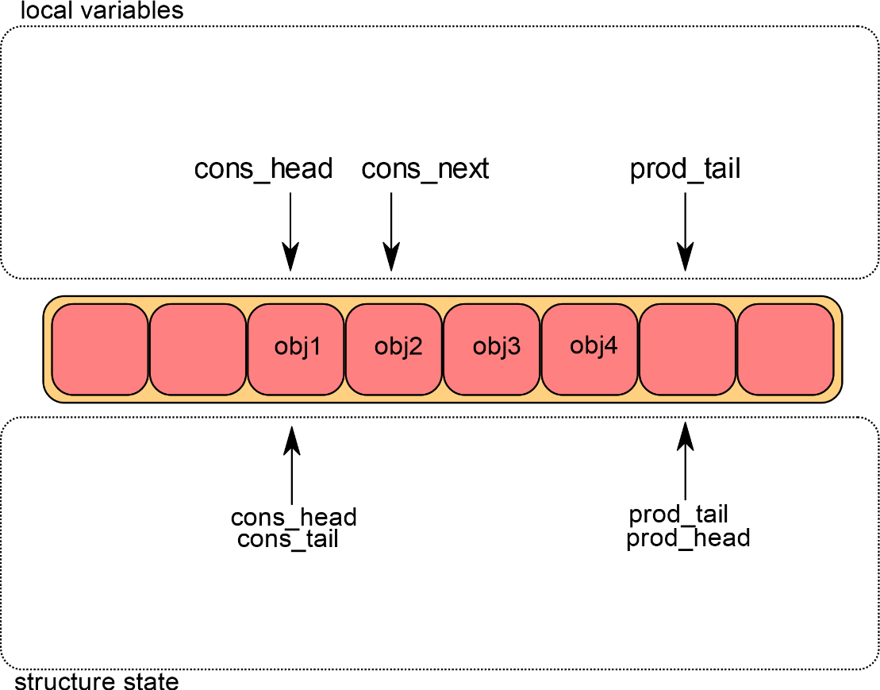

#### 出队第二步

第二步是修改ring结构中 ring->cons_head，以指向cons_next相同的位置。指向出队对象(obj1) 的指针被复制到用户指定的指针中。

Figure ‑ Dequeue second step

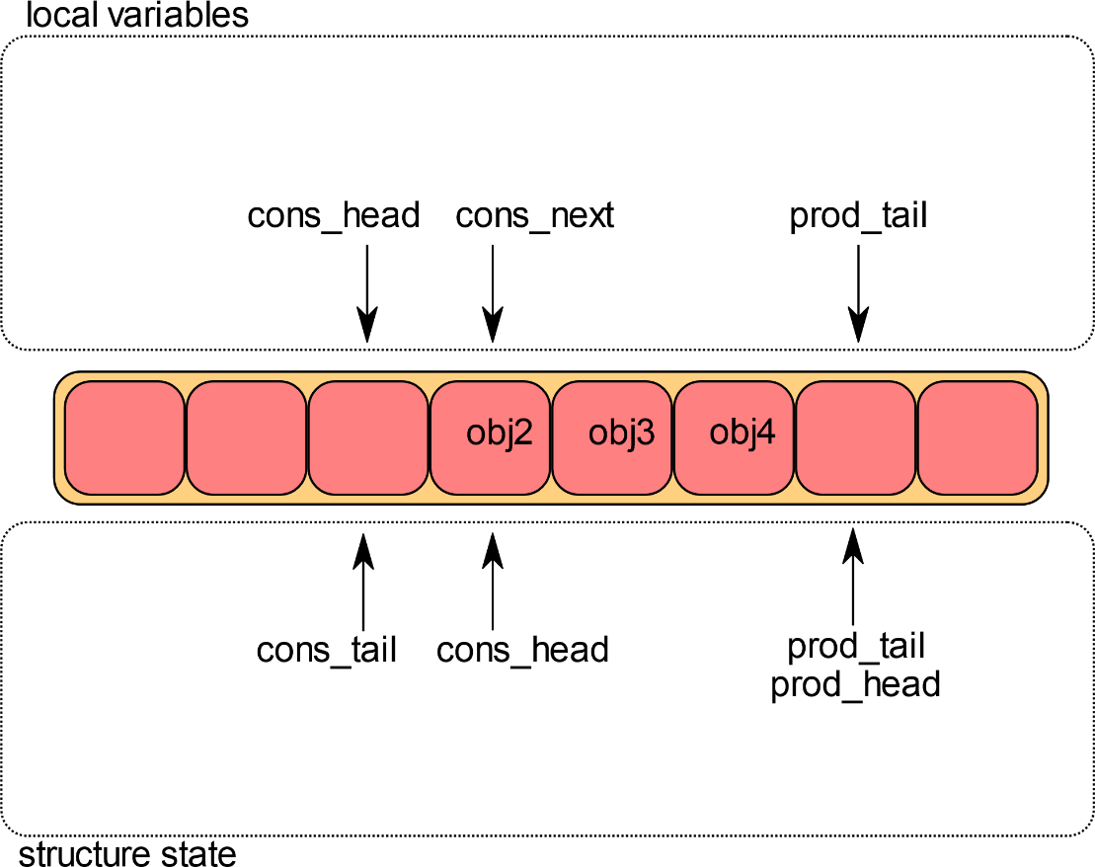

#### 出队最后一步

最后，ring中的ring->cons_tail被修改为指向ring->cons_head相同的位置。 出队操作完成。

Figure ‑ Dequeue last step

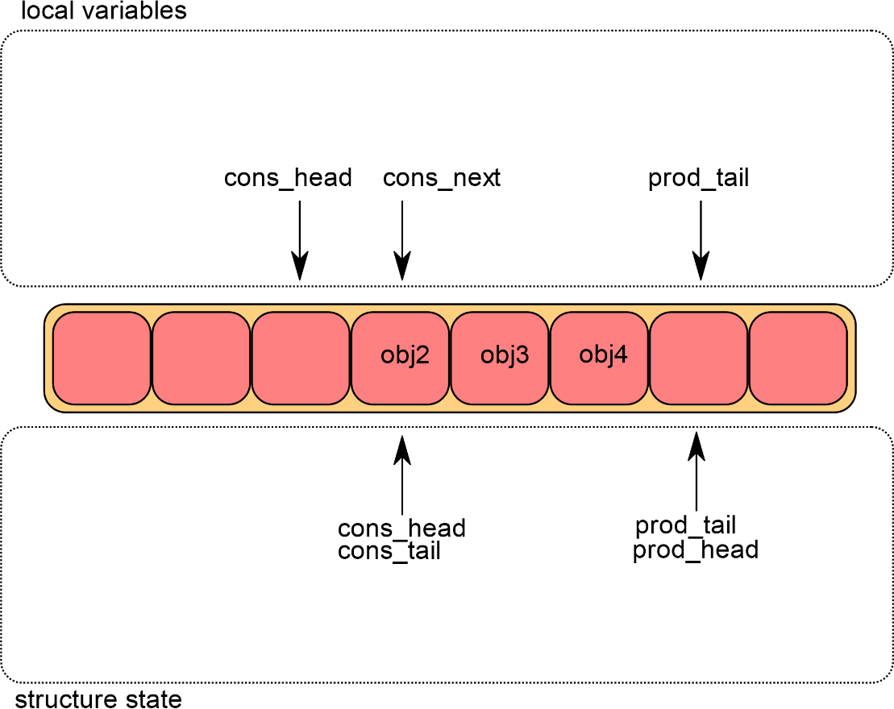

### 多生产者入队

本节说明两个生产者同时向ring中添加对象的情况。在本例中，仅修改生产者头尾指针(prod_head和prod_tail)。初始状态是将prod_head 和 prod_tail 指向相同的位置。

#### 多生产者入队第一步

在生产者的两个core上， ring->prod_head 及 ring->cons_tail 都被复制到局部变量。 局部变量prod_next指向下一个元素，或者在批量入队的情况下指向下几个元素。

如果ring中没有足够的空间用于入队(通过检查cons_tail)，将返回错误。

Figure ‑ Multiple producer enqueue first step

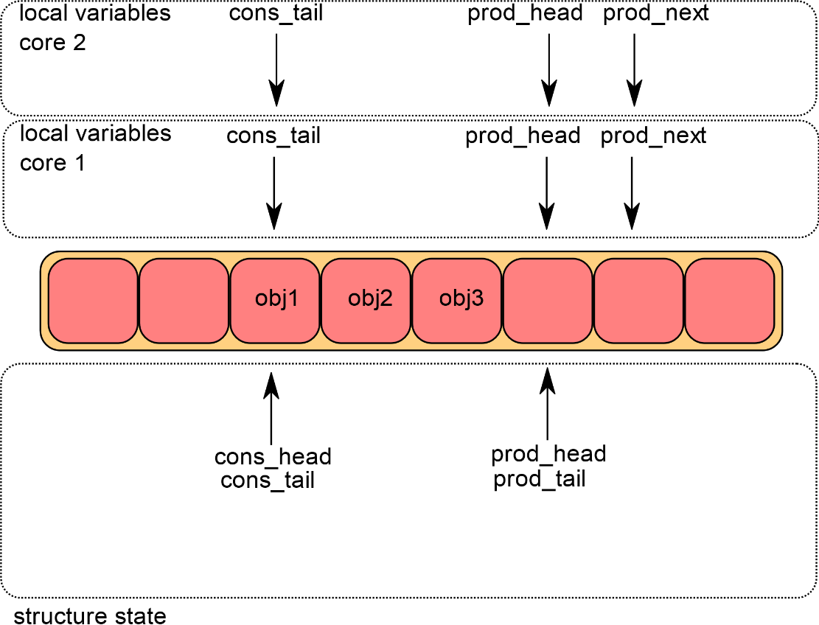

#### 多生产者入队第二步

第二步是修改ring结构中 ring->prod_head，来指向prod_next相同的位置。 此操作使用比较和交换(CAS)指令，该指令以原子操作的方式执行以下操作：

如果ring->prod_head 与本地变量prod_head不同，则CAS操作失败，代码将在第一步重新启动。

否则，ring->prod_head设置为本地变量prod_next，CAS操作成功并继续下一步处理。

在图中，core1执行成功，core2重新启动步骤1。

Figure ‑ Multiple producer enqueue second step

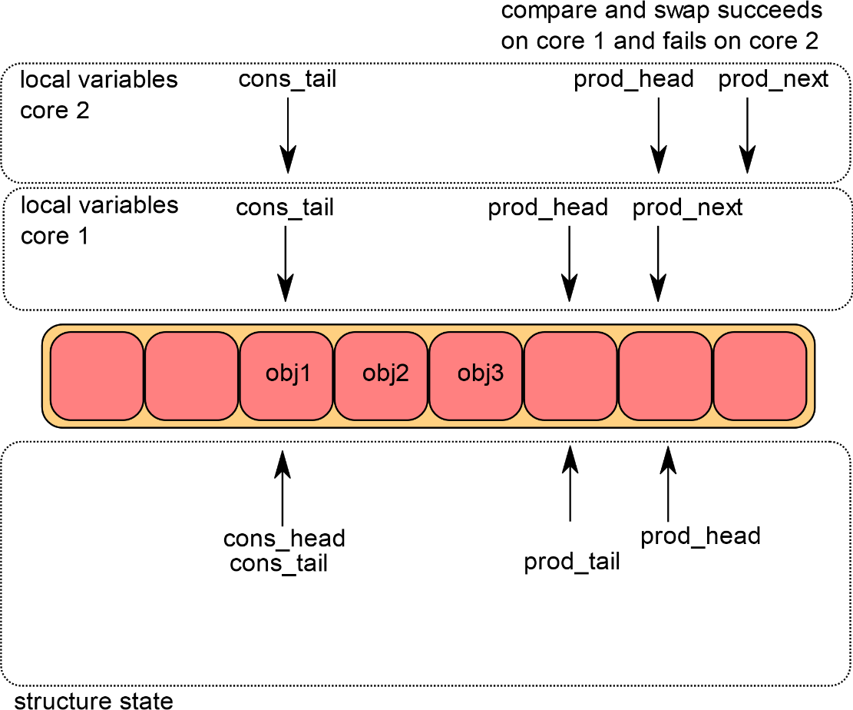

#### 多生产者入队第三步

core 2的CAS操作成功重试。

core 1更新一个对象(obj4)到ring上。Core 2更新一个对象(obj5)到ring上

Figure ‑ Multiple producer enqueue third step

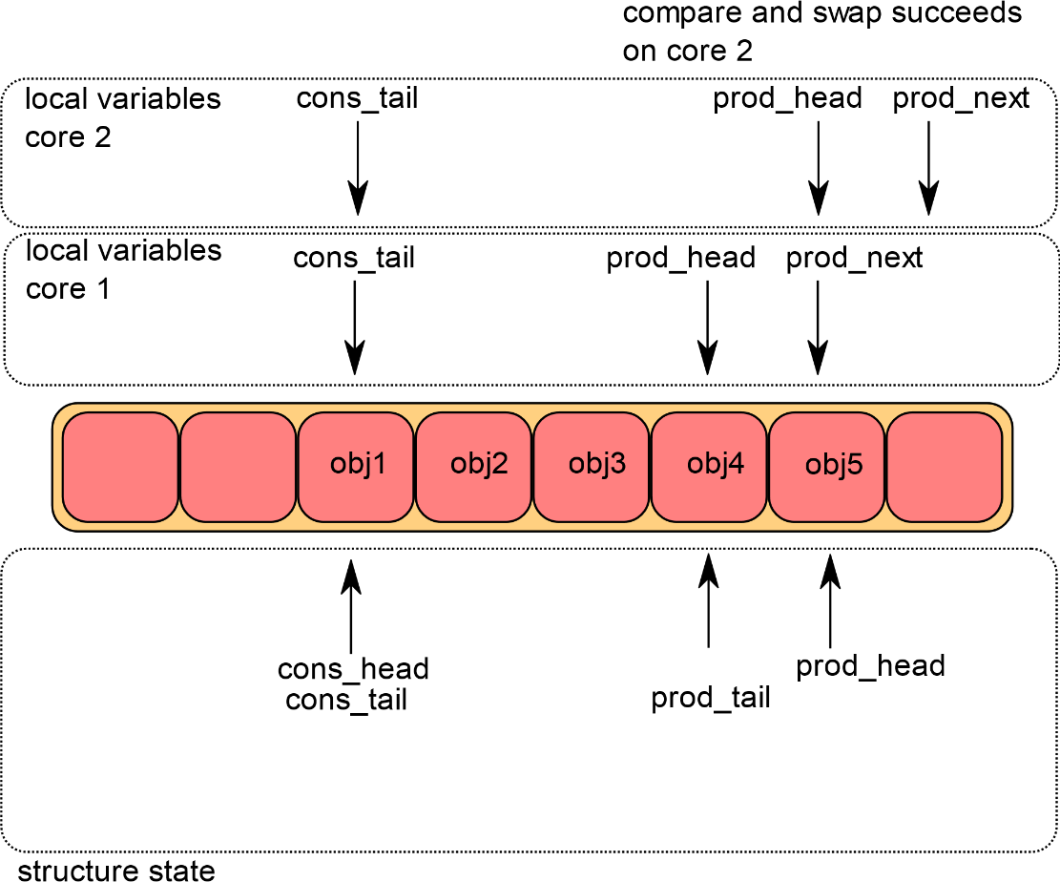

#### 多生产者入队第四步

每个core现在都想更新 ring->prod_tail。 只有ring->prod_tail等于prod_head本地变量，core才能更新它。 当前只有core 1满足，操作在core 1上完成。

Figure ‑ Multiple producer enqueue fourth step

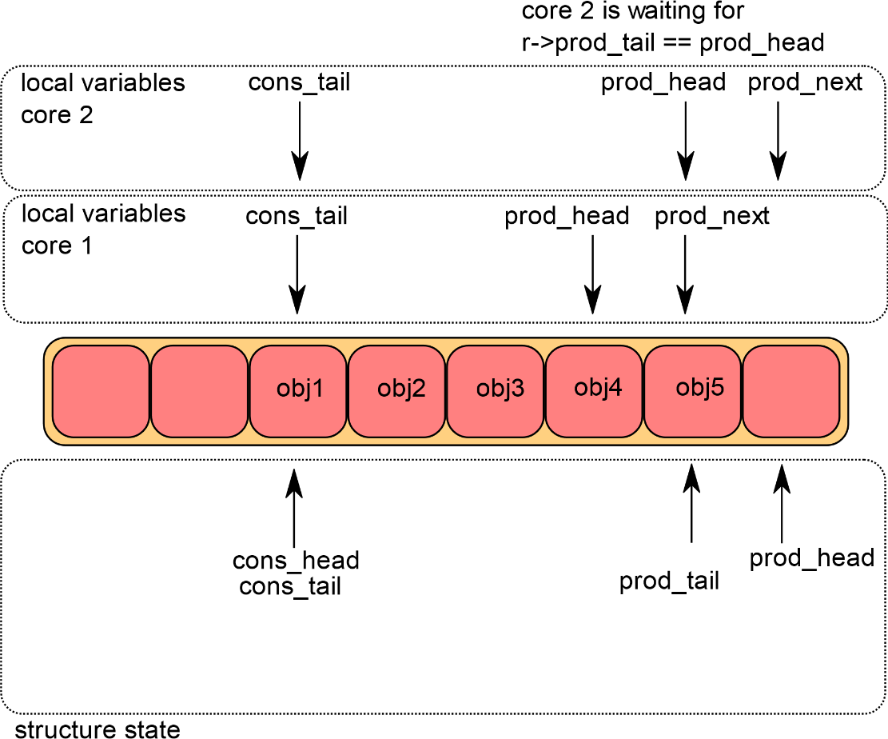

#### 多生产者入队最后一步

一旦ring->prod_tail被core 1更新完，core 2也满足条件，允许更新。core 2上也完成了操作。

Figure ‑ Multiple producer enqueue last step

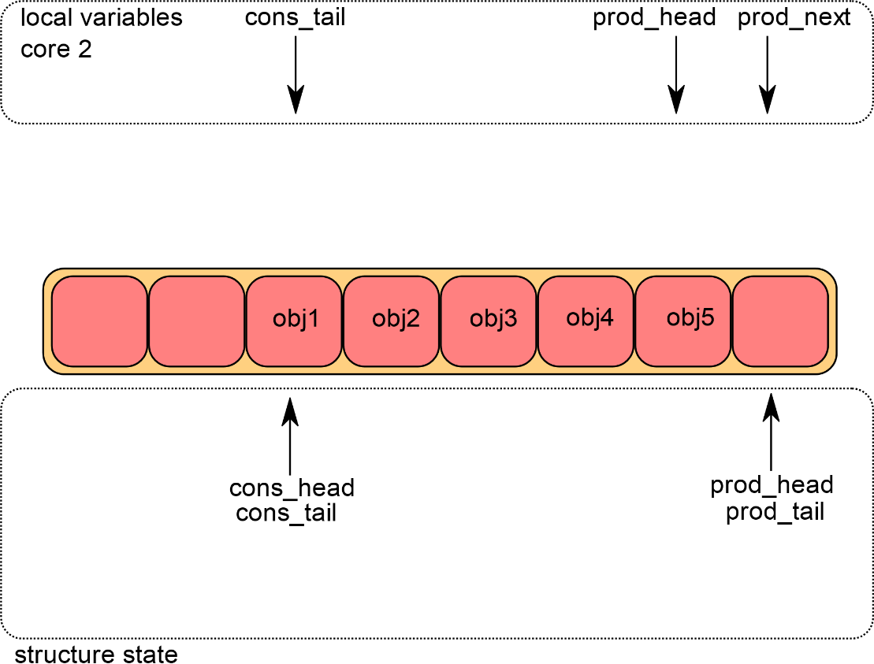

### 32-bit模索引值

在前面的图中，prod_head，prod_tail，cons_head和cons_tail索引由箭头表示。但是，在实际实现中，这些值不会假定在0～（size(ring)-1）之间。 索引值在0～（2^32-1）之间，当我们访问ring本身时，我们掩码取值。32bit模数也意味着如果溢出32bit的范围，对索引的操作将自动执行2^32模。

以下是两个例子，用于帮助解释索引值如何在ring中使用。

|  |
| --- |
| 注意：  为了简化说明，使用模16bit操作，而不是32bit。另外，四个索引被定义为16bit无符号整数，与实际情况下的32bit无符号数相反。 |

Figure ‑ Modulo 32-bit indexes - Example 1

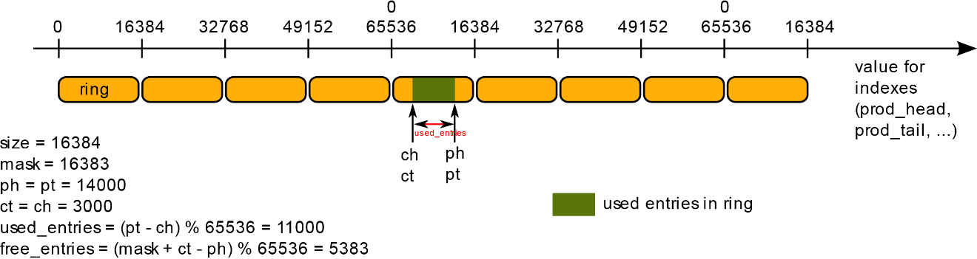

这个ring包含11000对象。

Figure ‑ Modulo 32-bit indexes - Example 2

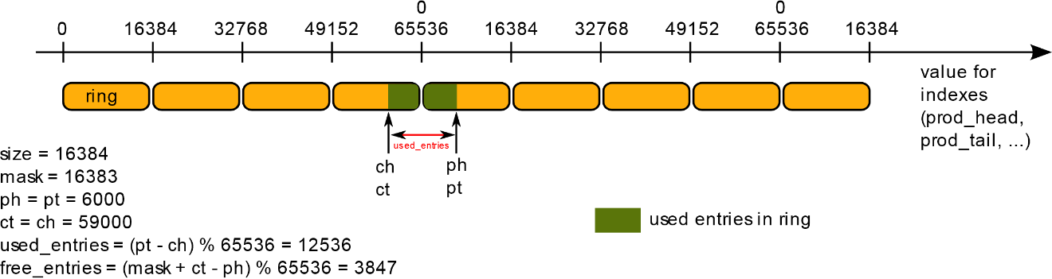

这个ring包含12536个对象。

|  |
| --- |
| 注意：  为了便于理解，我们在上面的例子中使用模65536操作。 在实际执行情况下，这种低效操作是多余的，但是，当溢出时会自动执行。 |

代码始终保证生产者和消费者之间的距离在0～（size(ring)-1）之间。基于这个属性，我们可以对两个索引值做减法，而不用考虑溢出问题。

任何情况下，ring中的对象和空闲对象都在0～（size(ring)-1）之间，即便第一个减法操作已经溢出：

|  |
| --- |
| uint32_t entries = (prod_tail – cons_head);  uint32_t free_entries = (mask + cons_tail – prod_head); |

## 参考

* [bufring.h in FreeBSD](http://svn.freebsd.org/viewvc/base/release/8.0.0/sys/sys/buf_ring.h?revision=199625&amp;view=markup) (version 8)
* [bufring.c in FreeBSD](http://svn.freebsd.org/viewvc/base/release/8.0.0/sys/kern/subr_bufring.c?revision=199625&amp;view=markup) (version 8)
* [Linux Lockless Ring Buffer Design](http://lwn.net/Articles/340400/)

# 内存池库

内存池是固定大小的对象分配器。在DPDK中，它由名称唯一标识，并且使用mempool操作来存储空闲对象。默认的mempool操作是基于ring的。它提供了一些可选的服务，如per-core缓存和对齐帮助，以确保对象被填充，方便将他们均匀扩展到DRAM或DDR3通道上。

这个库由报文缓冲区库使用。

## Cookies

在调试模式（CONFIG_RTE_LIBRTE_MEMPOOL_DEBUG使能）中，将在内存块的开头和结尾处添加cookies。 分配的对象包含保护字段，以帮助调试缓冲区溢出。

## Stats

在调试模式（CONFIG_RTE_LIBRTE_MEMPOOL_DEBUG使能）中，从池中获取/释放的统计信息存放在mempool结构体中。统计信息是per-lcore的，避免并发访问统计计数器。

## 内存对齐限制

根据硬件内存配置，可以通过在对象之间添加特定的填充来大大提高性能。其目的是确保每个对象开始于不同的内存通道上，并在内存中排列，以便实现所有通道负载均衡。

特别是当进行L3转发或流分类时，报文缓冲对齐尤为重要。此时访问报文的前64B，因此可以通过在将对象的起始地址分布到不同的信道上来提升性能。

DIMM上的rank数目是可访问DIMM完整数据位宽的独立DIMM集合的数量。 由于他们共享相同的路径，因此rank不能被同时访问。 DIMM上的DRAM芯片的物理布局无需与rank数目相关。

当运行应用程序时，EAL命令行选项提供了添加内存通道和rank数目的能力。

|  |
| --- |
| 命令行必须始终指定处理器的内存通道数目。 |

不同DIMM架构的对齐实例如下图所示。

Figure ‑ Two Channels and Quad-ranked DIMM Example

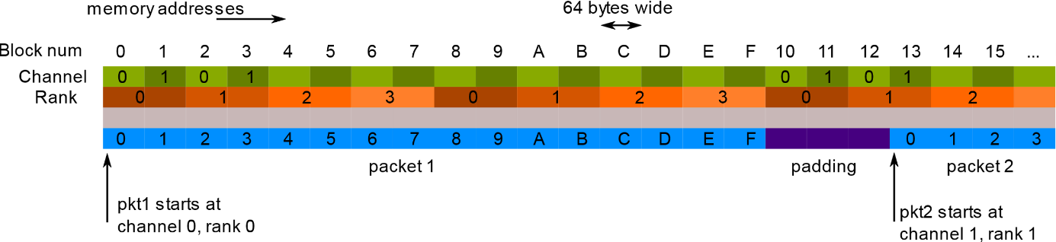

在这个例子中，假设报文时16块64B存储就不成立了。

Intel® 5520芯片组有三个通道，因此，在大多数情况下，对象之间不需要填充。（除了大小为n x 3 x 64B的块）。

Figure ‑ hree Channels and Two Dual-ranked DIMM Example

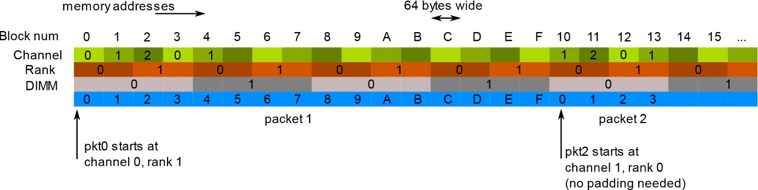

当创建一个新内存池时，用户可以指定使用此功能。

## 本地缓存

考虑CPU的使用率，由于每个访问需要compare-and-set (CAS)操作，所以多核访问内存池环形缓冲器中的空闲节点成本比较高。为了避免对内存池ring的访问请求太多，内存池分配器可以维护per-core cache，并通过实际内存池中具有较少锁定的缓存对内存池ring执行批量请求。通过这种方式，每个core都可以访问自己空闲对象的缓存（带锁），只有当空闲缓存被填充时，内核才需要将这些对象重新放回到缓冲池ring，或者当本地缓存空时，从缓冲池中获取更多对象。

虽然这意味着一些buffer可能在某些core的本地缓存上处于空闲状态，但是core可以无锁访问其自己的缓存提供了性能上的提升。

缓存由一个小型的per-core表及其长度组成。可以在创建池时启用/禁用此缓存。

缓存大小的最大值是静态配置，并在编译时定义的(CONFIG_RTE_MEMPOOL_CACHE_MAX_SIZE)。

Figure ‑ A mempool in Memory with its Associated Ring

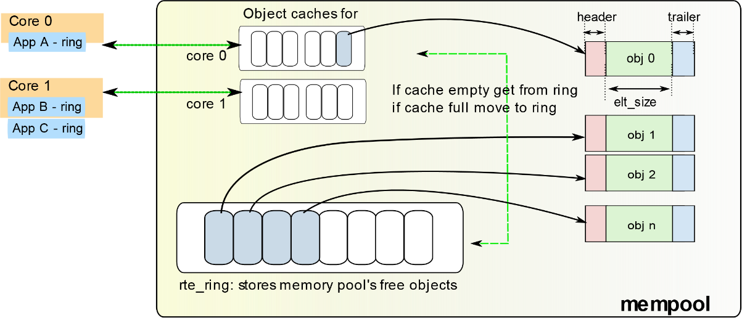

不同于per-lcore缓存，应用程序可以通过接口 rte_mempool_cache_create()，rte_mempool_cache_free()和rte_mempool_cache_flush() 创建和管理外部缓存。这些用户拥有的缓存可以被显式传递给 rte_mempool_generic_put() 和 rte_mempool_generic_get() 。接口 rte_mempool_default_cache() 返回默认内部缓存。与默认缓存相反，用户拥有的高速缓存可以由非EAL线程使用。

## 内存池操作

这允许外部存储子系统，如外部硬件存储管理系统和基于软件的存储管理与DPDK一起使用。

mempool 处理包括两方面：

* 添加你自己新的mempool操作代码。这是通过添加mempool ops代码，并使用 MEMPOOL_REGISTER_OPS 宏来实现的。
* 使用新的API调用 rte_mempool_create_empty() 及 rte_mempool_set_ops_byname() 用于创建新的mempool，并制定用户要使用的操作。

在同一个应用程序中可能会使用几个不同的mempool处理。可以使用 rte_mempool_create_empty() 创建一个新的mempool，然后用 rte_mempool_set_ops_byname() 将mempool指向相关的 mempool处理回调（ops）结构体。

传统的应用程序可能会继续使用旧的 rte_mempool_create() API调用，它默认使用基于ring的mempool处理。这些应用程序需要修改为新的mempool处理。

对于使用 rte_pktmbuf_create()的应用程序，有一个配置设置（RTE_MBUF_DEFAULT_MEMPOOL_OPS），允许应用程序使用另一个mempool处理。

## 用例

需要高性能的所有分配器应该使用内存池实现。 以下是一些使用实例：

* 报文缓冲区库
* 环境抽象层
* 任何需要在程序中分配固定大小对象，并将被系统持续使用的应用程序

# 报文缓冲区库

报文缓冲区库（Mbuf）提供了申请和释放缓冲区的功能，DPDK应用程序使用这些buffer存储消息缓冲。消息缓冲存储在mempool中，使用内存池库 。

数据结构rte_mbuf可以承载网络数据包buffer或者通用控制消息buffer(由CTRL_MBUF_FLAG指示)。也可以扩展到其他类型。rte_mbuf头部结构尽可能小，目前只使用两个缓存行，最常用的字段位于第一个缓存行中。

## 报文缓冲区设计

为了存储数据包数据（包括协议头部），考虑了两种方法：

1. 在单个存储buffer中嵌入metadata，后面跟着数据包数据固定大小区域
2. 为metadata和报文数据分别使用独立的存储buffer。

第一种方法的优点是他只需要一个操作来分配/释放数据包的整个存储表示。但是，第二种方法更加灵活，并允许将元数据的分配与报文数据缓冲区的分配完全分离。

DPDK选择了第一种方法。Metadata包含诸如消息类型，长度，到数据开头的偏移量等控制信息，以及允许缓冲链接的附加mbuf结构指针。

用于承载网络数据包buffer的消息缓冲可以处理需要多个缓冲区来保存完整数据包的情况。许多通过下一个字段链接在一起的mbuf组成的jumbo帧，就是这种情况。

对于新分配的mbuf，数据开始的区域是buffer之后 RTE_PKTMBUF_HEADROOM 字节的位置，这是缓存对齐的。 Message buffers可以在系统中的不同实体中携带控制信息，报文，事件等。 Message buffers也可以使用起buffer指针来指向其他消息缓冲的数据字段或其他数据结构。

Figure ‑ An mbuf with One Segment

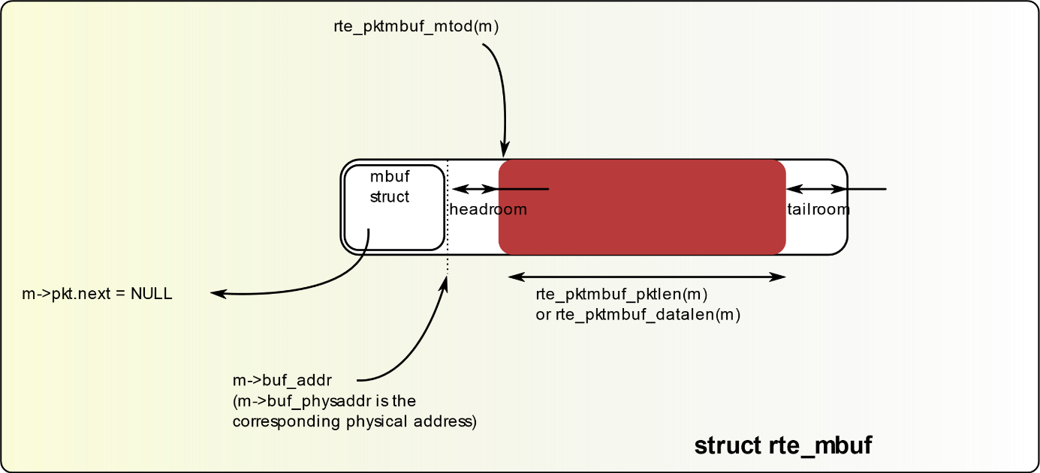

Figure ‑ An mbuf with Three Segments

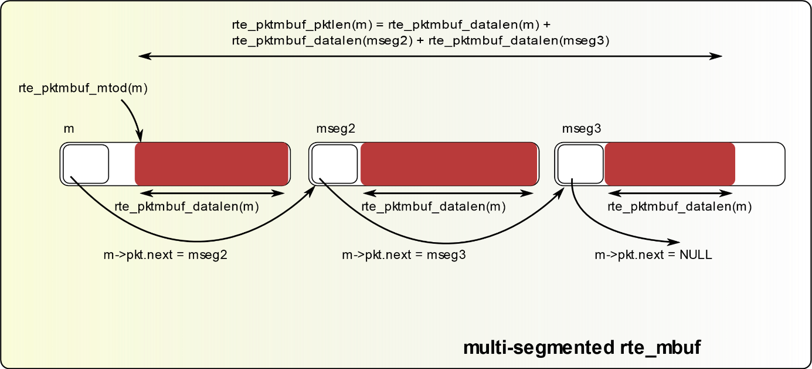

Buffer Manager实现了一组相当标准的buffer访问操作来操纵网络数据包。

## 存储在内存池中的缓冲区

Buffer Manager使用内存池库来申请buffer。因此确保了数据包头部均衡分布到信道上，有利于L3处理。mbuf中包含一个字段，用于表示它从哪个池中申请出来。当调用 rte_ctrlmbuf_free(m) 或 rte_pktmbuf_free(m)，mbuf被释放到原来的池中。

## 构造函数

Packet及control mbuf构造函数由API提供。接口rte_pktmbuf_init()及rte_ctrlmbuf_init()初始化mbuf结构中的某些字段，这些字段一旦创建将不会被用户修改（如mbuf类型、源池、缓冲区起始地址等）。此函数在池创建时作为rte_mempool_create()函数的回掉函数给出。

## 缓冲区申请及释放

分配一个新mbuf需要用户指定从哪个池中申请。对于任意新分配的mbuf，它包含一个段，长度为0。 缓冲区到数据的偏移量被初始化，以便使得buffer具有一些字节（RTE_PKTMBUF_HEADROOM）的headroom。

释放mbuf意味着将其返回到原始的mempool。当mbuf的内容存储在一个池中（作为一个空闲的mbuf）时，mbuf的内容不会被修改。由构造函数初始化的字段不需要在mbuf分配时重新初始化。

当释放包含多个段的数据包mbuf时，他们都被释放，并返回到原始mempool。

## 缓冲区操作

这个库提供了一些操作数据包mbuf中的数据的功能。例如：

* 获取数据长度
* 获取指向数据开始位置的指针
* 数据前插入数据
* 数据之后添加数据
* 删除缓冲区开头的数据（rte_pktmbuf_adj()）
* 删除缓冲区末尾的数据（rte_pktmbuf_trim()）详细信息请参阅 DPDK API Reference

## 元数据信息

数据包的一些信息由网络驱动程序检索并存储在mbuf中使得处理更简单。例如，VLAN、RSS哈希结果（参见 [Poll Mode Driver](http://dpdk-docs.readthedocs.io/en/latest/prog_guide/poll_mode_drv.html#poll-mode-driver)）及校验和由硬件计算的标志等。

一个报文缓冲区中还包含数据源端口和报文链中mbuf数目。对于链接的mbuf，只有链的第一个mbuf存储这个元信息。

例如，对于IEEE1588数据包，RX侧就是这种情况，时间戳机制，VLAN标记和IP校验和计算。

在TX端，应用程序还可以将一些处理委托给硬件。 例如，PKT_TX_IP_CKSUM标志允许卸载IPv4校验和的计算。

以下示例说明如何在vxlan封装的tcp数据包上配置不同的TX offloads：out_eth/out_ip/out_udp/vxlan/in_eth/in_ip/in_tcp/payload

* 计算out_ip的校验和:

|  |
| --- |
| mb->l2_len = len(out_eth)  mb->l3_len = len(out_ip)  mb->ol_flags |= PKT_TX_IPV4 | PKT_TX_IP_CSUM  set out_ip checksum to 0 in the packet |

配置DEV_TX_OFFLOAD_IPV4_CKSUM支持在硬件计算。

* 计算out_ip 和 out_udp的校验和:

|  |
| --- |
| mb->l2_len = len(out_eth)  mb->l3_len = len(out_ip)  mb->ol_flags |= PKT_TX_IPV4 | PKT_TX_IP_CSUM | PKT_TX_UDP_CKSUM  set out_ip checksum to 0 in the packet  set out_udp checksum to pseudo header using rte_ipv4_phdr_cksum() |

配置DEV_TX_OFFLOAD_IPV4_CKSUM 和 DEV_TX_OFFLOAD_UDP_CKSUM支持在硬件上计算。

* 计算in_ip的校验和:

|  |
| --- |
| mb->l2_len = len(out_eth + out_ip + out_udp + vxlan + in_eth)  mb->l3_len = len(in_ip)  mb->ol_flags |= PKT_TX_IPV4 | PKT_TX_IP_CSUM  set in_ip checksum to 0 in the packet |

这以情况1类似，但是l2_len不同。 配置DEV_TX_OFFLOAD_IPV4_CKSUM支持硬件计算。 注意，只有外部L4校验和为0时才可以工作。

* 计算in_ip 和 in_tcp的校验和:

|  |
| --- |
| mb->l2_len = len(out_eth + out_ip + out_udp + vxlan + in_eth)  mb->l3_len = len(in_ip)  mb->ol_flags |= PKT_TX_IPV4 | PKT_TX_IP_CSUM | PKT_TX_TCP_CKSUM  在报文中设置in_ip校验和为0  使用rte_ipv4_phdr_cksum()将in_tcp校验和设置为伪头 |

这与情况2类似，但是l2_len不同。 配置DEV_TX_OFFLOAD_IPV4_CKSUM 和 DEV_TX_OFFLOAD_TCP_CKSUM支持硬件实现。 注意，只有外部L4校验和为0才能工作。

* segment inner TCP:

|  |
| --- |
| mb->l2_len = len(out_eth + out_ip + out_udp + vxlan + in_eth)  mb->l3_len = len(in_ip)  mb->l4_len = len(in_tcp)  mb->ol_flags |= PKT_TX_IPV4 | PKT_TX_IP_CKSUM | PKT_TX_TCP_CKSUM | PKT_TX_TCP_SEG;  在报文中设置in_ip校验和为0  将in_tcp校验和设置为伪头部，而不使用IP载荷长度 |

配置DEV_TX_OFFLOAD_TCP_TSO支持硬件实现。 注意，只有L4校验和为0时才能工作。

* 计算out_ip, in_ip, in_tcp的校验和:

|  |
| --- |
| mb->outer_l2_len = len(out_eth)  mb->outer_l3_len = len(out_ip)  mb->l2_len = len(out_udp + vxlan + in_eth)  mb->l3_len = len(in_ip)  mb->ol_flags|=PKT_TX_OUTER_IPV4|PKT_TX_OUTER_IP_CKSUM | PKT_TX_IP_CKSUM | PKT_TX_TCP_CKSUM;  设置 out_ip 校验和为0  设置 in_ip 校验和为0  使用rte_ipv4_phdr_cksum()设置in_tcp校验和为伪头部 |

配置DEV_TX_OFFLOAD_IPV4_CKSUM、DEV_TX_OFFLOAD_UDP_CKSUM、 DEV_TX_OFFLOAD_OUTER_IPV4_CKSUM支持硬件实现。

Flage标记的意义在mbuf API文档(rte_mbuf.h)中有详细描述。 更多详细信息还可以参阅testpmd 源码(特别是csumonly.c)。

## 直接缓冲区和间接缓冲区

直接缓冲区是指缓冲区完全独立。间接缓冲区的行为类似于直接缓冲区，但缓冲区的指针和数据偏移量指的是另一个直接缓冲区的数据。这在数据包需要复制或分段的情况下是很有用的，因为间接缓冲区提供跨越多个缓冲区重用相同数据包数据的手段。

当使用接口 rte_pktmbuf_attach() 函数将缓冲区附加到直接缓冲区时，该缓冲区变成间接缓冲区。每个缓冲区有一个引用计数器字段，每当直接缓冲区附加一个间接缓冲区时，直接缓冲区上的引用计数器递增。类似的，每当间接缓冲区被分裂时，直接缓冲区上的引用计数器递减。如果生成的引用计数器为0，则直接缓冲区将被释放，因为它不再使用。

处理间接缓冲区时需要注意几件事情。首先，间接缓冲区从不附加到另一个间接缓冲区。尝试将缓冲区A附加到间接缓冲区B（且B附加到C上了），将使得rte_pktmbuf_attach() 自动将A附加到C上。其次，为了使缓冲区变成间接缓冲区，其引用计数必须等于1，也就是说它不能被另一个间接缓冲区引用。最后，不可能将间接缓冲区重新链接到直接缓冲区（除非它已经被分离了）。

虽然可以使用推荐的rte_pktmbuf_attach()和rte_pktmbuf_detach()函数直接调用附加/分离操作，但建议使用更高级的rte_pktmbuf_clone()函数，该函数负责间接缓冲区的正确初始化，并可以克隆具有多个段的缓冲区。

由于间接缓冲区不应该实际保存任何数据，间接缓冲区的内存池应配置为指示减少的内存消耗。可以在几个示例应用程序中找到用于间接缓冲区的内存池（以及间接缓冲区的用例示例）的初始化示例，例如IPv4组播示例应用程序。

## 调试

在调试模式（CONFIG_RTE_MBUF_DEBUG使能）下，mbuf库的函数在任何操作之前执行完整性检查(如缓冲区检查、类型错误等)。

## 用例

所有网络应用程序都应该使用mbufs来传输网络数据包。

# 轮询模式驱动

DPDK包括1Gigabit、10Gigabit 及 40Gigabit 和半虚拟化IO的轮询模式驱动程序。

轮询模式驱动程序(PMD)由通过在用户空间中运行的BSD驱动提供的API组成，以配置设备及它们的队列。此外，PMD直接访问 RX 和 TX 描述符，且不会有任何中断（链路状态更改中断除外）产生，这可以保证在用户空间应用程序中快速接收，处理和传送数据包。本节介绍PMD的要求、设计原则和高级架构，并介绍了以太网PMD的对外通用API。

## 前提与假设

DPDK环境支持两种模式的数据包处理，RTC模式和pipeline模式：

* 在 run-to-completion 模式中，通过调用API来轮询指定端口的RX描述符以获取报文。 紧接着，在同一个core上处理报文，并通过API调用将报文放到接口的TX描述符中以发送报文。
* 在 pipe-line 模式中，一个core轮询一个或多个接口的RX描述符以获取报文。然后报文经由ring被其他core处理。其他core可以继续处理报文，最终报文被放到TX描述符中以发送出去。

在同步的run-to-complete模式中，每个逻辑核处理数据包的流程包括以下步骤：

* 通过PMD报文接收API来获取报文
* 一次性处理每个数据报文，直到转发阶段
* 通过PMD发包API将报文发送出去

相反地，在异步的pipeline模式中，一些逻辑核可能专门用于接收报文，其他逻辑核用于处理前面收到的报文。收到的数据包通过报文ring在逻辑核之间交换。数据包收包过程包括以下步骤：

* 通过PMD收包API获取报文
* 通过数据包队列向逻辑核提供接收到的数据包

数据包处理过程包括以下步骤：

* 从数据包队列中获取数据包
* 处理接收到的数据包，直到重新发送出去

为了避免任何不必要的中断处理开销，执行环境不得使用任何异步通知机制。即便有需要，也应该尽量使用ring来引入通知信息。

在多核环境中避免锁竞争是一个关键问题。为了解决这个问题，PMD旨在尽可能地使用每个core的私有资源。例如，PMD每个端口维护每个core单独的传输队列。同样的，端口的每个接收队列都被分配给单个逻辑核并由其轮询。

为了兼容NUMA架构，内存管理旨在为每个逻辑核分配本地（相同插槽）中的专用缓冲池，以最大限度地减少远程内存访问。数据包缓冲池的配置应该考虑到DIMMs、channels和ranks等底层物理内存架构。应用程序必须确保在内存池创建时给出合适的参数。具体内容参阅内存池库。

## 设计原则

Ethernet* PMDs的API和架构设计遵考虑到以下原则。

PMDs必须能够帮助上层的应用实现全局的策略。反之，不能阻止或妨碍上层应用的实施。

例如，PMD的发送和接收函数都有大量的报文或描述符需要轮询。这允许RTC处理协议栈通过不同的全局循环策略静态修护或动态调整其行为如：

* 立即接收，处理并以零碎的方式一次传送数据包。
* 尽可能所的接收数据包，然后处理所有数据包，再发送。
* 接收给定的最大量的数据包，处理接收的数据包，累加，最后将累加的数据包发送出去。

为了实现最优性能，需要考考整体软件设计选择和纯软件优化技术，并与可用的低层次硬件优化功能（如CPU缓存属性、总线速度、NIC PCI带宽等）进行考虑和平衡。报文传输的情况就是突发性网络报文处理是软硬件权衡问题的一个例子。 在初始情况下，PMD只能导出一个 rte_eth_tx_one 函数，以便在给定的队列上一次传输一个数据包。最重要的是，可以轻松构建一个 rte_eth_tx_burst 函数，循环调用 rte_eth_tx_one 函数以便一次传输多个数据包。然而，PMD有效地实现了 rte_eth_tx_burst 函数，以通过以下优化来最小化每个数据包的驱动级传输开销：

* 在多个数据包之间共享调用 rte_eth_tx_one 函数的非摊销成本。
* 启用 rte_eth_tx_burst 函数以利用burst-oriented 硬件特性（缓存数据预取、使用NIC头/尾寄存器）以最小化每个数据包的CPU周期数， 例如，通过避免对环形缓传输描述符的不必要的读取寄存器访问，或通过系统地使用精确匹配告诉缓存行边界大小的指针数组。
* 使用burst-oriented软件优化技术来移除失败的操作结果，如ring索引的回滚。

还通过API引入了Burst-oriented函数，这些函数在PMD服务中密集使用。这些函数特别适用于NIC ring的缓冲区分配器，他们提供一次分配/释放多个缓冲区的功能。例如，一个 mbuf_multiple_alloc 函数返回一个指向rte_mbuf 缓冲区的指针数组，它可以在向ring添加多个描述符来加速PMD的接收轮询功能。

## 逻辑核、内存和网络接口卡队列的关系

当处理器的逻辑核和接口利用其本地存储时，DPDK提供NUMA支持，以提供更好的性能。因此，与本地PCIE接口相关的mbuf分配应从本地内存中创建的内存池中申请。如果可能，缓冲区应该保留在本地处理器上以获取最佳性能，并且应使用从本地内存中分配的mempool中申请的mbuf来填充RX和TX缓冲区描述符。

如果数据包或数据操作在本地内存中，而不是在远程处理器内存上，则RTC模型也会运行得更好。 只要所有使用的逻辑核位于同一个处理器上，pipeline模型也将获得更好的性能。

所个逻辑核不应共享接口的接收或发送队列，因为这将需要全局上锁保护，而导致性能下降。

## 设备标识和配置

### 设备标识

每个NIC端口（总线/桥、设备、功能）由其PCI标识符唯一指定。该PCI标识符在DPDK初始化时执行的PCI探测/枚举功能分配。根据PCI标识符，NIC端口被分配了两个其他的表示：

* 一个端口索引，用于在PMD API导出的所有函数中指定NIC端口
* 端口名称，用于在控制消息中指定端口，主要用于管理和调试目的。为了便于使用，端口名称包括端口索引。

### 设备配置

每个NIC端口的配置包括以下步骤：

* 分配 PCI 资源
* 将硬件复位为公知的默认状态
* 设置PHY和链路
* 初始化统计计数器

PMD API还必须导出函数用于启动/终止端口的全部组播功能，并且可以在混杂模式下设置/取消设置端口。

某些硬件卸载功能必须通过特定的配置参数在端口初始化时单独配置。例如，接收侧缩放（RSS）和数据中心桥接（DCB）功能就是这种情况。

### 即时配置

所有可以“即时”启动或停止的设备功能（即不停止设备），无需PMD API来导出函数实现这些功能。

所需要的是只是设备PCI寄存器的映射地址，以在驱动程序之外使用特殊的函数来配置实现这些功能。

为此，PMD API导出一个函数提供可用于在驱动程序外部设置给定设备功能的设备相关联的所有信息。这些信息包括PCI供应商标识符，PCI设备标识符，PCI设备寄存器的映射地址以及驱动程序的名称。

这种方法的主要优点是可以自由地选择API来启动、配置、停止这些设备功能。

例如，testpmd应用程序中的英特尔®82576千兆以太网控制器和英特尔®82599万兆以太网控制器控制器的IEEE1588功能配置。

可以以相同的方式配置端口的L3 / L4 5-Tuple包过滤功能等其他功能。以太网流控（暂停帧）可以在单个端口上进行配置。有关详细信息，请参阅testpmd源代码。此外，只要数据包mbuf设置正确，就可以为单个数据包启用网卡的L4（UDP / TCP / SCTP）校验和卸载。相关详细信息，请参阅硬件offload。

### 发送队列配置

每个传输队列都独立配置了以下信息：

* 发送环上的描述符数目
* NUMA架构中，用于标识从哪个socket的DMA存储区分配传输环的标识
* 传输队列的Prefetch，Host及Write-Back阈值寄存器的值
* 传输报文释放的最小阈值。当用于传输数据包的描述符数量超过此阈值时，应检查网络适配器以查看是否有回写描述符。在TX队列配置期间可以传递0，以指示应使用默认值。tx_free_thresh的默认值为32。这使得PMD不会去检索完成的描述符，直到NIC已经为此队列处理了32个报文。
* RS位最小阈值。在发送描述符中设置报告状态（RS）位之前要使用的最小发送描述符数。请注意，此参数仅适用于Intel 10GbE网络适配器。如果从最后一个RS位设置开始使用的描述符数量（直到用于发送数据包的第一个描述符）超过发送RS位阈值（tx_rs_thresh），则RS位被设置在用于发送数据包的最后一个描述符上。简而言之，此参数控制网络适配器将哪些传输描述符写回主机内存。在TX队列配置期间可以传递值为0，以指示应使用默认值。tx_rs_thresh的默认值为32。这确保在网络适配器回写最近使用的描述符之前至少使用32个描述符。这样可以节省TX描述符回写所产生的上游PCIe [*](http://dpdk-docs.readthedocs.io/en/latest/prog_guide/poll_mode_drv.html#id10)带宽。重要的是注意，当tx_rs_thresh大于1时，应将TX写回阈值（TX wthresh）设置为0。有关更多详细信息，请参阅英特尔®82599万兆以太网控制器数据手册。

对于tx_free_thresh和tx_rs_thresh，必须满足以下约束：

* tx_rs_thresh必须大于0。
* tx_rs_thresh必须小于环的大小减去2。
* tx_rs_thresh必须小于或等于tx_free_thresh。
* tx_free_thresh必须大于0。
* tx_free_thresh必须小于环的大小减去3。
* 为了获得最佳性能，当tx_rs_thresh大于1时，TX wthresh应设置为0。

TX环中的一个描述符用作哨兵以避免硬件竞争条件，因此是最大阈值限制。当配置DCB操作时，在端口初始化时，发送队列数和接收队列数必须设置为128。

### 按要求释放TX缓冲区

许多驱动程序并没有在数据包传输后立即将mbuf释放回到mempool或本地缓存中。相反，他们将mbuf留在Tx环中，当需要在Tx环中插入，或者 tx_rs_thresh 已经超过时，执行批量释放。

应用程序请求驱动程序通过接口 rte_eth_tx_done_cleanup() 释放使用的mbuf。该API请求驱动程序释放不再使用的mbufs，而不管tx_rs_thresh值是否已超过。有两种情况会使得应用程序可能想要立即释放mbuf：

* 当给定的数据包需要发送到多个目标接口（对于第2层洪泛或第3层多播）。 一种方法是复制数据包或者复制需要操作的数据包头部。 另一种方法是发送数据包，然后轮询 rte_eth_tx_done_cleanup() 接口直到报文引用递减。 接下来，这个报文就可以发送到下一个目的接口。 该应用程序仍然负责管理不同目标接口之间所需的任何数据包操作，但可以避免数据复制。 该API独立于数据包是传输还是丢弃，只是mbuf不再被接口使用。
* 一些应用程序被设计为进行多次运行，如数据包生成器。 为了运行的性能原因和一致性，应用程序可能希望在每个运行之间重新设置为初始状态，其中所有mbufs都返回到mempool。 在这种情况下，它可以为其已使用的每个目标接口调 rte_eth_tx_done_cleanup() API 以请求它释放所有使用的mbuf。

要确定驱动程序是否支持该API，请检查 Network Interface Controller Drivers 文档中的Free Tx mbuf on demand功能。

### 硬件offload

根据 rte_eth_dev_info_get() 提供的驱动程序功能，PMD可能支持硬件offload功能，如校验和TCP分段或VLAN插入。

这些offload功能的支持意味着将专用状态位和值字段添加到rte_mbuf数据结构中，以及由每个PMD导出的接收/发送功能的适当处理。标记列表及其精确含义在mbuf API文档及报文缓冲区库中元数据章节有描述。

## 轮询模式驱动API

### 概述

默认情况下，PMD提供的所有外部函数都是无锁函数，这些函数假定在同一目标设备上不会在不同的逻辑core上并行调用。例如，PMD接收函数不能再两个逻辑核上并行调用，以轮询相同端口的相同RX队列。当然，这个函数可以由不同的RX队列上的不同逻辑核并行调用。上级应用程序应该保证强制执行这条规则。

如果需要，多个逻辑核到并行队列的并行访问可以通过专门的在线加锁来显式保护，这些加锁函数是建立在相应的无锁API之上的。

### 通用分组表示

数据包由数据结构 rte_mbuf 表示，这是一个包含所有必要信息的通用元数据结构。这些信息包括与硬件特征相对应的字段和状态位，如IP头部和VLAN标签的校验和。

数据结构rte_mbuf包括以通用方式表示网络控制器提供的硬件功能对应的字段。对于输入数据包，rte_mbuf 的大部分字段都由PMD来填充，包括接收描述符中的信息。相反，对于输出数据包，rte_mbuf的大部分字段由PMD发送函数用于初始化发送描述符。

数据结构 mbuf 的更全面的描述，请参阅 [Mbuf Library](http://dpdk-docs.readthedocs.io/en/latest/prog_guide/mbuf_lib.html#mbuf-library) 章节。

### 以太网设备API

以太网PMD驱动导出的以太网设备API请参阅 《DPDK API 参考手册》 描述。

### 扩展的统计API

扩展的统计API允许每个独立的PMD导出一组唯一的统计信息。每个统计信息狗有三个属性：

* Name：下文描述的用户可读的格式化字符串
* Id：仅表示统计信息的整数
* Value：一个无符号的64bit整数，标识统计结果

请注意，扩展统计信息标识符是驱动程序特定的，因此对于不同的端口可能不一样。API由各种rte_eth_xstats _*()函数组成，允许应用程序灵活地检索统计信息。

#### 用户可读名称命名方案

对于暴露给API的客户端的字符串，存在一个命名方案。这是为了允许刮取API用于感兴趣的统计信息。命名方案使用由单个下划线_分割的字符串。方案如下：

* direction
* detail 1
* detail 2
* detail n
* unit

常规统计示例字符串如下，符合上面的方案：

* rx_bytes
* rx_crc_errors
* tx_multicast_packets

该方案虽然简单，但可以灵活地显示和读取统计字符串中的信息。以下示例说明了命名方案 rx_packets 的使用。 在这个例子中，字符串被分成两个组件。第一个 rx 表示统计信息与NIC的接收端相关联。 第二个 packets 表示测量单位是数据包。

一个更为复杂的例子是 tx_size_128_to_255_packets 。 在这个例子中， tx 表示传输， size 是第一个细节， 128 等表示更多的细节， packets 表示这是一个数据包计数器。

元数据中的一些方案补充如下：

* 如果第一部分不符合 rx 或 tx ，统计计数器与传送或接收不相关。
* 如果第二部分的第一个字母是 q 且这个 q 后跟一个数字，则这个统计数据是特定队列的一部分。

使用队列号的示例如： tx_q7_bytes 表示此统计信息适用于队列号7，并表示该队列上传输的字节数。

#### API设计

xstats API使用name，id和value来允许执行查询特定的统计信息。执行查找意味着两件事情：

* 快速路径中的统计信息不执行名称字符串比较
* 允许仅请求感兴趣的统计信息

API通过将统计信息的名称映射到唯一的ID来确保满足这些要求，该唯一ID用作快速路径中的查找Key。API允许应用程序请求一个id值数组，以便PMD只执行所需的计算。预期的用法是应用程序扫描每个统计信息的名称，并且如果对该统计信息感兴趣则缓存该id。在快速路径上，该整数可用于检索id表示的统计信息的实际值。

#### API函数

只输出了少量的函数，用于检索统计信息的数量以及这些统计信息的名称、ID和数值。

* rte_eth_xstats_get_names_by_id()：返回统计信息的名称，当给定一个NULL参数时，函数返回可用的统计数目。
* rte_eth_xstats_get_id_by_name()：搜索与xstat_name匹配的统计ID。如果找到，则设置id值。
* rte_eth_xstats_get_by_id()：根据配提供的ids数组，填充一系列uint64_t值。如果ids数组为NULL，则返回所有可用的统计信息。

#### API用例

考虑一下，应用程序需要查看丢弃的数据包数目。如果没有数据包被丢弃，由于性能原因，应用程序不会读取任何其他指标。如果数据包丢弃，应用程序将具有一组特定的统计信息。这一组统计信息允许应用程序决定下一步执行的步骤。以下代码片段展示了如何使用xstats API来实现此目标。

第一步就是获取所有统计信息的名称，并列出来。

|  |
| --- |
| struct rte_eth_xstat_name *xstats_names;  uint64_t *values;  int len, i;  /* Get number of stats */  len = rte_eth_xstats_get_names_by_id(port_id, NULL, NULL, 0);  if (len < 0) {  printf("Cannot get xstats count\n");  goto err;  }  xstats_names = malloc(sizeof(struct rte_eth_xstat_name) * len);  if (xstats_names == NULL) {  printf("Cannot allocate memory for xstat names\n");  goto err;  }  /* Retrieve xstats names, passing NULL for IDs to return all statistics */  if (len != rte_eth_xstats_get_names_by_id(port_id, xstats_names, NULL, len)) {  printf("Cannot get xstat names\n");  goto err;  }  values = malloc(sizeof(values) * len);  if (values == NULL) {  printf("Cannot allocate memory for xstats\n");  goto err;  }  /* Getting xstats values */  if (len != rte_eth_xstats_get_by_id(port_id, NULL, values, len)) {  printf("Cannot get xstat values\n");  goto err;  }  /* Print all xstats names and values */  for (i = 0; i < len; i++) {  printf("%s: %"PRIu64"\n", xstats_names[i].name, values[i]);  } |

该应用程序可以访问PMD暴露的所有统计信息的名称。应用程序自己决定哪些统计信息是感兴趣的，通过查找名称来缓存这些统计信息的ID。

|  |
| --- |
| uint64_t id;  uint64_t value;  const char *xstat_name = "rx_errors";  if(!rte_eth_xstats_get_id_by_name(port_id, xstat_name, &id)) {  rte_eth_xstats_get_by_id(port_id, &id, &value, 1);  printf("%s: %"PRIu64"\n", xstat_name, value);  }  else {  printf("Cannot find xstats with a given name\n");  goto err;  } |

API为应用程序提供了灵活性，以便它可以使用包含多个ID号的数组查找多个统计信息。这样可以减少检索统计信息的函数调用开销，并使得应用程序更统一查找多个统计信息。

|  |
| --- |
| #define APP_NUM_STATS 4  /* application cached these ids previously; see above */  uint64_t ids_array[APP_NUM_STATS] = {3,4,7,21};  uint64_t value_array[APP_NUM_STATS];  /* Getting multiple xstats values from array of IDs */  rte_eth_xstats_get_by_id(port_id, ids_array, value_array, APP_NUM_STATS);  uint32_t i;  for(i = 0; i < APP_NUM_STATS; i++) {  printf("%d: %"PRIu64"\n", ids_array[i], value_array[i]);  } |

用于xstats数组查找的API允许应用程序创建多个统计信息组，并使用单个API调用查找这些ID值。作为最终查找结果，应用程序能够实现监视单个统计信息（在这种情况下为rx_errors）的目标，如果显示数据包被丢弃，则可以使用ID数组轻松地检索组统计信息。

# 通用流API

## 概述

此API提供了一种通用的方式来配置硬件以匹配特定的Ingress或Egress流量，根据用户的任何配置规则更改其操作或查询相关计数器。

所有API带有 rte_flow前缀，在文件 rte_flow.h 中定义。

* 可以对报文数据(如协议头部，载荷)及报文属性(如关联的物理端口，虚拟设备ID等)执行匹配。
* 可能的操作包括丢弃流量，将流量转移到特定队列、虚拟/物理设备或端口，执行隧道解封、添加标记等操作。

它比其涵盖和替代（包括所有功能和过滤类型）的传统过滤框架层次更高，以便发布所有轮询模式驱动程序（PMD）明确行为的通用操作接口。

迁移现有应用程序的几种方法在API迁移中有描述。

## 流规则

### 描述

流规则是具有匹配模式的属性和动作列表的组合。流规则构成了此API的基础。

一个流规则可以具有几个不同的动作(如在将数据重定向到特定队列之前执行计数，封装，解封装等操作)，而不是依靠几个规则来实现这些动作，并且通过应用程序操作具体的硬件实现细节来顺序执行这些规则。

API提供了基于规则的不同优先级支持，例如，当报文匹配两个规则时，强制先执行特定规则。然而，硬件是否支持多个优先级并不能保证。即使硬件支持，可用优先级的数量通常也较低，这也是为什么还需要通过PMDs在软件中实现(如通过重新排序规则可以模拟缺失的优先级)。

为了尽可能保持与硬件无关，默认情况下所有规则都被认为具有相同的优先级，这意味着重叠规则（当数据包被多个过滤器匹配时）之间的顺序是未定义的，不能保证谁先执行。

当给定一个优先级时，PMD如果能够检测到的话（例如，如果模式匹配现有过滤器），可能会拒绝在此优先级下创建重叠规则。

因此，对于给定的优先级，可预测的结果只能通过非重叠规则来实现，在所有协议层上使用完全匹配。

流规则也可以分组，流规则的优先级特定于它们所属的组。因此，给定组中的所有流规则在另一个流规则组所有规则之前或之后。

根据规则支持多个操作可以在非默认硬件优先级之前内部实现，因此两个功能可能不能同时应用于应用程序。？？？？

考虑到允许的模式/动作组合不能提前知道，并且将导致不切实际地大量的暴露能力，提供了从当前设备配置状态验证给定规则的方法。这样，在启动数据路径之前，应用程序可以检查在初始化时是否支持所需的规则类型。该方法可以随时使用，其唯一要求是应该存在规则所需的资源（例如，应首先配置目标RX队列）。

每个定义的规则与由PMD管理的不透明句柄相关联，应用程序负责维护它。这些句柄可用于查询和规则管理，例如检索计数器或其他数据并销毁它们。为了避免PMD方面的资源泄漏，在释放相关资源（如队列和端口）之前，应用程序必须显式地销毁句柄。

以下小节覆盖如下内容：

* 属性（由struct rte_flow_attr表示）：流规则的属性，例如其方向（Ingress或Egress）和优先级。
* 模式条目（由struct rte_flow_item表示）：匹配模式的一部分，匹配特定的数据包数据或流量属性。也可以描述模式本身属性，如反向匹配。
* 匹配模式：要查找的流量属性，组合任意的模式。
* 动作（由struct rte_flow_action表示）：每当数据包被模式匹配时执行的操作。

### 属性

#### Group

流规则可以通过为其分配一个公共的组号来分组。较低的值具有较高的优先级。组0具有最高优先级。

虽然是可选的，但是建议应用程序尽可能将类似的规则分组，以充分利用硬件功能（例如，优化的匹配）并解决限制（例如，给定组中可能只允许单个模式类型）。

请注意，并不保证支持多个组。

#### Priority

可以将优先级分配给流规则。像Group一样，较低的值表示较高的优先级，0为最大值。

具有优先级0的Group 8流规则，总是在Group 0优先级8的优先级之后才匹配（Group的优先级先得到保证）。

组和优先级是任意的，取决于应用程序，它们不需要是连续的，也不需要从0开始，但是最大数量因设备而异，并且可能受到现有流规则的影响。

如果某个报文在给定的优先级和Group中被几个规则匹配，那么结果是未定义的。 它可以采取任何路径，可能重复，甚至导致不可恢复的错误。

请注意，不保证能支持超过一个优先级。

#### Traffic direction

流量规则可以应用于入站和/或出站流量（Ingress/Egress）。

多个模式条目和操作都是有效的，可以在两个方向中使用。但是必须至少指定一个方向。

不推荐对给定规则一次指定两个方向，但在少数情况下可能是有效的（例如共享计数器）。

### 模式条目

模式条目分成两类：

* 匹配协议头部及报文数据（ANY，RAW，ETH，VLAN，IPV4，IPV6，ICMP，UDP，TCP，SCTP，VXLAN，MPLS，GRE等等），通常关联一个规范结构。
* 匹配元数据或影响模式处理（END，VOID，INVERT，PF，VF，PORT等等），通常没有规范结构。

条目规范结构用于匹配协议字段（或项目属性）中的特定值。文档描述每个条目是否与一个条目及其类型名称相关联。

可以为给定的条目最多设置三个相同类型的结构：

* Spec： 要匹配的数值（如IPv4地址）。
* Last：规格中的相应字段的范围上限。
* Mask：应用于spec和last的位掩码（如匹配IPv4地址的前缀）。

使用限制和期望行为：

* 没有spec就设置mask和last是错误的。
* 错误值如0或者等于spce中相应值的last字段将被忽略，他们不产生范围。不支持低于spce的非0值。
* 设置spce和可选的last，而不设置mask会导致PMD使用该条目定义的默认mask（定义为rte_flow_item_{name}_mask常量）。
* 不设置任何值（如果支持）相当于提供空掩码的广泛匹配。
* 掩码是用于spec和last的简单位掩码，如果不小心使用，可能会产生意想不到的结果。例如，对于IPv4地址字段，spec提供10.1.2.3，last提供10.3.4.5，掩码为255.255.0.0，有效范围为10.1.0.0～10.3.255.255。

匹配以太网头部的条目示例：

Table . Ethernet item

|  |  |  |
| --- | --- | --- |
| Field | Subfield | Value |
| Spec | Src | 00:01:02:03:04 |
| Dst | 02:2a:66:00:01 |
| Type | 0x22aa |
| last | Unspecified | |
| mask | Src | 00:ff:ff:ff:00 |
| Dst | 00:00:00:00:ff |
| Type | 0x0000 |

无掩码的位表示任意的值（如下面显示的？），根据上面的条目，具有如下的属性以太头部的报文将被匹配：

* src：??:01:02:03:??
* dst：??:??:??:??:01
* type：0x????

### 匹配模式

通过堆叠方式从最底层协议开始匹配条目的方式形成模式。这种堆叠限制不适用于那些可以放在任意位置，但是不影响匹配结构的元条目。

模式由END条目终结。

例子：

Table . TCPv4 as L4

|  |  |
| --- | --- |
| Index | Item |
| 0 | Ethernet |
| 1 | IPv4 |
| 2 | TCP |
| 3 | END |

Table . TCPv6 in VXLAN

|  |  |
| --- | --- |
| Index | Item |
| 0 | Ethernet |
| 1 | IPv4 |
| 2 | UDP |
| 3 | VXLAN |
| 4 | Ethernet |
| 5 | IPv6 |
| 6 | TCP |
| 7 | END |

Table . TCPv4 as L4 with meta items

|  |  |
| --- | --- |
| Index | Item |
| 0 | VOID |
| 1 | Ethernet |
| 2 | VOID |
| 3 | IPv4 |
| 4 | TCP |
| 5 | VOID |
| 6 | VOID |
| 7 | END |

这个例子显示了元条目如何不影响匹配结果，只要他们保持堆叠正确。这个例子得到的匹配结果与模式“TCPv4 as L4”相同。

Table . UDPv6 anywhere

|  |  |
| --- | --- |
| Index | Item |
| 0 | IPv6 |
| 1 | UDP |
| 2 | END |

假如PMD支持，如上述例子，缺少Ethernet规范，忽略堆栈底部的一个或多个协议层，也可以匹配数据包总的任意指定位置。

Table . Invalid, missing L3

|  |  |
| --- | --- |
| Index | Item |
| 0 | Ethernet |
| 1 | UDP |
| 2 | END |

由于L2（以太网）和L4（UDP）之间的L3规范缺失，上述模式无效。也就是说，只允许在堆叠的底部或顶部忽略协议层。

### 元条目类型

元条目只匹配元数据或影响模式处理过程，而不是直接匹配数据包数据，一般不需要规范结构。这种特殊性允许他们在堆栈中的任何位置，而不会对匹配结果造成影响。

#### END条目

条目列表的结束标记。阻止进一步处理条目，从而结束模式匹配。

* 为了方便起见，其数值为0。
* PMD必须强制支持这个条目。
* 忽略spec、last、mask域。

Table . END

|  |  |
| --- | --- |
| Field | Value |
| spec | ignored |
| last | Ignored |
| mask | Ignored |

#### VOID条目

方便起见，用作占位符，被PMD忽略并简单丢弃，跳过不处理。

* PMD必须强制支持这个条目。
* 忽略spec、last、mask域。

Table . VOID

|  |  |
| --- | --- |
| Field | Value |
| spec | ignored |
| last | Ignored |
| mask | Ignored |

此类型条目的一个使用情景是快速生成共享共用前缀的规则，而无需重新分配内存，仅需要更新条目类型。

Table . TCP, UDP or ICMP as L4

|  |  |  |  |
| --- | --- | --- | --- |
| Index | Item | | |
| 0 | Ethernet | | |
| 1 | IPv4 | | |
| 2 | UDP | VOID | VOID |
| 3 | VOID | TCP | VOID |
| 4 | VOID | VOID | ICMP |
| 5 | END | | |

#### INVERT条目

反向匹配，即与模式不匹配的数据包的处理。

* 忽略spec、last、mask域。

Table . INVERT

|  |  |
| --- | --- |
| Field | Value |
| spec | ignored |
| last | Ignored |
| mask | Ignored |

下面的使用场景，匹配非TCPv4的报文：

Table . Anything but TCPv4

|  |  |
| --- | --- |
| Index | Item |
| 0 | INVERT |
| 1 | Ethernet |
| 2 | IPv4 |
| 3 | TCP |
| 4 | END |

#### PF条目

匹配寻址到设备物理功能的数据包。

如果底层设备功能与正常接收到匹配流量的功能不同，则指定此项可防止报文到达该设备，除非流规则包含Action: PF。默认情况下，设备实例之间的数据包不会重复。

* 如果条目应用于VF设备，可能返回错误或不匹配任何流量。
* 可以和任意数据的条目组合：VF组合以匹配PF或者VF流量。
* spec、last、mask不能设置。

Table . PF

|  |  |
| --- | --- |
| Field | Value |
| spec | unset |
| last | unset |
| mask | unset |

#### VF条目

匹配寻址到设备虚拟功能ID的数据包。

如果底层设备功能与正常接收匹配流量的功能不同，则指定此项可防止报文到达该设备，除非流规则包含Action：VF。默认情况下，设备实例之间的数据包不会重复。

* 如果这导致VF设备匹配到不同VF的流量，则可能返回错误或不匹配任何流量。
* 可以指定多次以匹配寻址到多个VF ID的流量。
* 可以与PF项目组合以匹配PF和VF流量。
* 默认掩码匹配任何VF ID。

Table . VF

|  |  |  |
| --- | --- | --- |
| Field | Subfield | Value |
| spec | Id | destination VF ID |
| last | Id | upper range value |
| mask | id | zeroed to match any VF ID |

#### PORT条目

匹配来自指定底层设备物理端口的数据包。

第一个PORT条目覆盖的物理端口通常与指定的DPDK输入端口（port_id）相关联。该条目可以提供多次以匹配其他物理端口。

请注意，当这些端口不在DPDK控制下时，物理端口不一定与DPDK输入端口（port_id）绑定。 可能的值是特定于每个设备，它们不一定从零开始，并且可能不是连续的。

作为设备属性，可以通过其他方式检索允许的值列表以及与port_id关联的值。

Table . PORT

|  |  |  |
| --- | --- | --- |
| Field | Subfield | Value |
| spec | index | destination port index |
| last | index | upper range value |
| mask | index | zeroed to match any port index |

### 数据匹配条目类型

大多数的数据匹配条目是具有位掩码的基本协议头部定义。必须从最底层到最高层协议指定（堆叠方式）以形成匹配模式。

下面的描述并不详尽，将来会添加新的协议。

#### ANY

匹配当前层的任何协议，单个ANY也可以代表多个协议层。

当在数据包中的任意位置寻找协议时，通常将其指定为第一个模式条目。

* 默认掩码匹配任何数目的协议层。

Table . ANY

|  |  |  |
| --- | --- | --- |
| Field | Subfield | Value |
| spec | num | 覆盖的层数 |
| last | num | 最大范围 |
| mask | num | 匹配任意层数 |

例如VXLAN TCP负载外部L3（IPv4或IPv6）及L4（UDP）使用第一个ANY来匹配，内部L3（IPv4或IPv6）用第二个ANY来匹配：

Table . TCP in VXLAN with wildcards

|  |  |  |  |  |
| --- | --- | --- | --- | --- |
| Index | Item | Field | Subfield | Value |
| 0 | Ethernet | | | |
| 1 | ANY | Spec | Num | 2 |
| 2 | VXLAN | | | |
| 3 | Ethernet | | | |
| 4 | ANY | Spec | Num | 1 |
| 5 | TCP | | | |
| 6 | END | | | |

#### RAW

匹配指定偏移量下指定长度的字节串。

偏移量可以是是绝对偏移（使用数据包开始）或者相对于堆栈中先前匹配项的结尾，相对偏移量允许为负值。

如果启用搜索，则使用偏移量作为起点。搜索区域可以通过将限制设置为非零值来定界，该值可以是可以开始模式的偏移量后的最大字节数。

允许匹配0长度，这样做会重置后续项目的相对偏移量。

* 这个条目不支持区间（last）。
* 默认的掩码精确匹配所有字段。

Table . RAW

|  |  |  |
| --- | --- | --- |
| Field | Subfield | Value |
| spec | relative | 上一个条目之后的搜索模式 |
| search | 搜索模式 |
| reserved | 预留，必须为0 |
| offset | 绝对/相对偏移量 |
| limit | 搜索区域限制 |
| length | 模式长度 |
| pattern | 要匹配的字节串 |
| last | 如果指定，必须全0或者与spec相等 | |
| mask | 应用于spec | |

使用组合的RAW条目在UDP有效载荷的各种偏移量下查找几个字符串的示例模式：

|  |  |  |  |  |
| --- | --- | --- | --- | --- |
| Index | Item | Field | Subfield | Value |
| 0 | Ethernet | | | |
| 1 | IPv4 | | | |
| 2 | UDP | | | |
| 3 | RAW | spec | relative | 1 |
| search | 1 |
| offset | 10 |
| limit | 0 |
| length | 3 |
| pattern | “foo” |
| 4 | RAW | spec | relative | 1 |
| search | 0 |
| offset | 20 |
| limit | 0 |
| length | 3 |
| pattern | “bar” |
| 5 | RAW | spec | relative | 1 |
| search | 0 |
| offset | -29 |
| limit | 0 |
| length | 3 |
| pattern | “baz” |
| 6 | END | | | |

含义如下：

* 在UDP有效载荷内偏移10个自己的地方匹配“foo”。
* 在“foo”之后20个字节的地方匹配“bar”。
* 在“bar”向后退29字节的地方匹配“baz”。

满足这样条件的报文可以表示为如下：

|  |
| --- |
| 0 >= 10 B == 20 B  | |<--------->| |<--------->|  | | | | |  |-----|------|-----|-----|-----|-----|-----------|-----|------|  | ETH | IPv4 | UDP | ... | baz | foo | ......... | bar | .... |  |-----|------|-----|-----|-----|-----|-----------|-----|------|  | |  |<--------------------------->|  == 29 B |

注意，匹配模式后续条目将在”baz”之后恢复，而不是“bar”，因为总是在堆栈的先前项之后执行匹配。

#### ETH

匹配以太头部。

* dst：目的MAC。
* src：源MAC。
* type：EtherType。
* 默认掩码仅匹配源MAC和目的MAC。

#### VLAN

匹配802.1Q/ad VLAN tag。

* tpid：标签协议标识符。
* tci：标签控制信息。
* 默认掩码仅匹配tci。

#### IPv4

匹配IPv4头部。注意，IPv4选项由专用模式条目处理。

* hdr：IPv4头部定义（ret_ip.h）。
* 默认掩码仅匹配源和目的IP地址。

#### IPv6

匹配IPv6头部。注意，IPv6选项由专用模式条目处理。

* hdr：IPv6头部定义（ret_ip.h）。
* 默认掩码仅匹配源和目的IPv6地址。

#### ICMP

匹配ICMP头部。

* hdr：ICMP头部定义（ret_icmp.h）。
* 默认掩码仅匹配ICMP类型及代码。

#### UDP

匹配UDP头部。

* hdr：UDP头部定义（ret_udp.h）。
* 默认掩码仅匹配源端口和目的端口。

#### TCP

匹配TCP头部。

* hdr：UDP头部定义（ret_tcp.h）。
* 默认掩码仅匹配源端口和目的端口。

#### SCTP

匹配SCTP头部。

* hdr：UDP头部定义（ret_sctp.h）。
* 默认掩码仅匹配源端口和目的端口。

#### VXLAN

匹配VXLAN头部（RFC 7348）。

* flags：通常是0x80。
* rsvd0：预留，通常为0x00000。
* vni：VXLAN网络标识符。
* rsvd1：预留，通常为0x00。
* 默认掩码仅匹配vni。

#### E_TAG

匹配IEEE 802.1BR E-Tag。

* tpid：标签协议标识符，通常是0x893F。
* epcp_edei_in_ecid_b：E-TAG控制信息（E-TCI），E-PCB（3b），E-DEI（1b），ingress E-CDI base（12b）。
* rsvd_grp_ecid_b：reserver（2b），GRP（2b），C-CID base（12b）。
* in_ecid_e：ingress E-CID ext。
* ecid_e：E-CID ext。
* 默认掩码同时匹配GRP和E-CID base。

#### NVGRE

匹配NVGRE头部（RFC7637）。

* c_k_s_rsvd0_ver：checksum（1b），key bit（1b），seq number（1b），reserved 0（9b），version（3b）。根据RFC7637，这个字段必须是0x2000。
* protocol：协议类型0x6558.
* tni：虚拟子网ID。
* flow_id：流ID。
* 默认掩码只匹配TNI。

#### MPLS

匹配MPLS头部。

* label_tc_s_ttl：label，TC，Bottom of stack及ttl。
* 默认掩码只匹配label。

#### GRE

匹配GRE头部。

* c_rsvd0_ver：checksum，rsvd0，version。
* protocol：协议类型。
* 默认掩码只匹配协议类型。

### 动作

每个可能的动作都由一个类型来表示。一些动作具有相关的配置结构。列表中组合的几个操作可能会影响流规则。列表并不有序。

动作分成以下三种：

* 终结动作（如QUEUE、DROP、RSS、PF、VF），防止后续流程处理匹配的数据包，除非动作被PASSTHRU覆盖。
* 非终结动作（如PASSTHRU、DUP），将匹配的数据包保留以便后续的流程规则进行额外的处理。
* 非终结元动作（END、VOID、MARK、FLAG、COUNT）等不会影响数据包最终结果的动作。

当流规则中组合了多个动作时，他们应该具有不同的类型（如丢弃数据包两次是不可能的）。相同类型的动作，只有最后一个会被考虑到，但是PMD仍然在动作链表中执行错误检查。

类似于匹配模式，动作链表被END条目终结。注意，只有PASSTHUR才能覆盖终结规则。

下面实例为将数据包重定向到队列索引为10的队列：

Table . Queue action

|  |  |
| --- | --- |
| Field | Value |
| index | 10 |

动作列表示例，其顺序不重要，应用程序必须考虑同时执行所有的动作：

Table . Count and drop

|  |  |
| --- | --- |
| Field | Action |
| 0 | COUNT |
| 1 | DROP |
| 2 | END |

Table . Mark, count and redirect

|  |  |  |  |
| --- | --- | --- | --- |
| Index | Action | Field | Valie |
| 0 | MARK | make | 0x2a |
| 1 | COUNT | | |
| 2 | QUEUE | queue | 10 |
| 3 | END | | |

Table . Redirect to queue 5

|  |  |  |  |
| --- | --- | --- | --- |
| Index | Action | Field | Valie |
| 0 | Drop | | |
| 1 | QUEUE | queue | 5 |
| 2 | END | | |

在上例中，考虑到同时执行这两个动作，最终的结果只有QUEUE有效果。

Table . Redirect to queue 3

|  |  |  |  |
| --- | --- | --- | --- |
| Index | Action | Field | Valie |
| 0 | QUEUE | queue | 5 |
| 1 | VOID | | |
| 2 | QUEUE | queue | 3 |
| 3 | END | | |

如前所述，仅考虑列表中相同类型的最后一个动作。这个例子也显示了VIOD被忽略。

### 动作类型

通用动作类型将在本节描述。与模式条目类型一样，这个列表并不完全，后续将添加新的动作类型。

#### END

END标记动作列表结束，防止进一步处理动作。

* 方便起见，其数值为0。
* PMD需要强制支持。
* 不配置任何属性。

Table . END

|  |
| --- |
| Field |
| no properties |

#### VOID

方便起见，用作占位符。它被PMD简单的忽略处理。

* PMD需要强制支持。
* 不配置任何属性。

Table . VOID

|  |
| --- |
| Field |
| no properties |

#### PASSTHUR

将报文留给后续流规则进行额外的处理。当流规则不包含终结动作时，这个操作时默认的，当时可以指定强制规则变为非终止。

* 不配置任何属性。

Table . PASSTHRU

|  |
| --- |
| Field |
| no properties |

将数据包复制到队列并按照后续流规则继续处理的示例：

Table . Copy to queue 8

|  |  |  |  |
| --- | --- | --- | --- |
| Index | Action | Field | Valie |
| 0 | PASSTHUR | | |
| 1 | QUEUE | queue | 8 |
| 2 | END | | |

#### MARK

将一个整形数值附加到数据包并设置PKT_RX_FDIR和PKT_RX_FDIR_ID mbuf标志。

该值的意义可以由应用程序任意指定。最大允许值取决于底层实现。它在hash.fdir.hi mbuf字段中返回。

Table . MARK

|  |  |
| --- | --- |
| Field | Value |
| id | 数据包返回的整形数值 |

#### FLAG

标记数据包。与MARK动作类似，只是没有特定值，只能设置PKT_RX_FDIR mbuf标志。

Table . FLAG

|  |
| --- |
| Field |
| no properties |

#### QUEUE

将报文重定向到指定队列。

* 默认为终结动作。

Table . QUEUE

|  |  |
| --- | --- |
| Field | Value |
| index | 队列索引 |

#### DROP

丢弃报文。

* 不配置任何属性。
* 默认为终结动作。
* 如果指定， PASSTHUR可以覆盖这个动作。

Table . DROP

|  |
| --- |
| Field |
| no properties |

#### COUNT

在规则中使能计数器。

这些计数器可以通过rte_flow_query()检索和重置，具体请参阅rte_flow_query_count结构体描述。

* 计数器可以通过rte_flow_query()检索。
* 不配置任何属性。

Table . COUNT

|  |
| --- |
| Field |
| no properties |

检索和重置流量规则计数器的查询结构：

Table . COUNT query

|  |  |  |
| --- | --- | --- |
| Field | IO | Value |
| reset | in | 查询之后重置计数器 |
| hit_set | out | hits字段设置 |
| bytes_set | out | bytes字段设置 |
| hits | out | 此规则hit的次数 |
| bytes | out | 此规则经过的bytes |

#### DUP

复制报文给指定的队列。

这个动作通常与QUEUE结合，但当单独使用时，实际上类似于QUEUE+PASSTHUR。

* 默认为非终结动作。

Table . DUP

|  |  |
| --- | --- |
| Field | Value |
| index | 队列索引 |

#### RSS

与QUEUE类似，但是根据参数在数据包上额外执行RSS以将他们扩展到多个队列中。

注意：RSS哈希结果存储在hash.rss mbuf字段中，该字段与hash.fdir.lo重叠。由于MARK动作仅设置hash.fdir.hi字段，因此可以同时查询这两个字段。

* 默认为终结动作。

Table . RSS

|  |  |
| --- | --- |
| Field | Value |
| rss_conf | RSS参数 |
| num | Queue队列中的数目 |
| queue[] | 使用的Queue |

#### PF

将数据包重定向到当前设备的物理功能（PF）。

* 不配置任何属性。
* 默认为终结动作。

Table . PF

|  |
| --- |
| Field |
| no properties |

#### VF

将数据包重定向到当前设备的虚拟功能（VF）。

由VF模式项匹配的数据包可以重定向到其原始VF ID而不是指定的VF ID。如果VF部分与先前的流规则相匹配，或者首先将数据包未发送到VF，则此参数可能不可用，并且不能保证其正常工作。

* 默认为终结动作。

Table . VF

|  |  |
| --- | --- |
| Field | Value |
| original | 使用原始的VF ID |
| vf | VF ID |

### 负数类型

所有指定的模式条目（枚举rte_flow_item_type）和动作条目（枚举rte_flow_action_type）都使用正的标识符。

负数空间用于在运行期间由PMD生成的动态类型。PMD可能会遇到他们，但不能接受他们不知道的负数标识符。

生成负数类型的方法有待定义。

### 计划扩展类型

随着新协议的实现，将添加模式条目类型。

通过专用模式项支持变量头，例如为了匹配特定的IPv4选项，IPv6扩展头将在IPv4 / IPv6项目之后堆叠。

其他动作类型已经在计划，但尚未定义。包括以多种方式改变分组数据的能力，例如执行隧道报头的封装/解封装等。

DPDK提供了一个极简的API用于所有的流规则管理。

每个创建的流规则都与PMD中不透明的句柄相关联，应用程序负责维护它，直到流规则被删除为止。

流规则由结构体struct rte_flow对象表示。

### 验证

鉴于完全表达一组确定的设备功能是不实际的，因此，DPDK提供了专用的函数来检查流规则是否被支持，并且可以被创建。

|  |
| --- |
| int  rte_flow_validate(uint8_t port_id,  const struct rte_flow_attr *attr,  const struct rte_flow_item pattern[],  const struct rte_flow_action actions[],  struct rte_flow_error *error); |

这个函数验证流规则是否正确，以及是否可以由设备给定的资源所接受。根据当前设备模式和队列配置检查规则。还可以根据现有流规则和设备资源选择性地验证规则。此函数对目标设备无影响。

由于可能的冲突或资源限制，只要在同一时间没有成功调用rte_flow_create()或者rte_flow_destroy()，并且没有任何影响流规则的设备参数被修改，那么返回值可以保证有效。

参数：

* port_id：以太设备端口标识。
* attr：流规则属性。
* pattern：指定模式（以END为结尾的链表）。
* actions：关联动作（以END为结尾的链表）。
* error：如果不为NULL，执行详细错误报告。PMD初始化这个结构以防止出错。

返回值：

* 如果流规则有效，并且可以被创建，那么返回0。否则返回一个负的error值，定义为如下。
* -ENOSYS：底层设备不支持此功能。
* -EINVAL：未知或无效的流规则。
* -ENOTSUP：有效但不支持的规则（例如不支持部分位掩码）。
* EEXIST：与现有规则冲突。仅当设备支持流规则冲突检查并且存在流规则冲突时才返回这个值，如果不处理此返回值，则不能保证创建的流规则不会因为冲突而失败。
* ENOMEM：内存不足，或者设备支持资源验证，但是设备上的资源有限制。
* -EBUSY：由于设备繁忙，无法执行操作，如果受影响的队列甚至整个端口处于停止状态（参考接口rte_eth_dev_rx_queue_stop()及rte_eth_dev_stop()），则可能会执行。

### 创建

创建流规则与验证流规则类型，除了实际创建规则并返回句柄。

|  |
| --- |
| struct rte_flow *  rte_flow_create(uint8_t port_id,  const struct rte_flow_attr *attr,  const struct rte_flow_item pattern[],  const struct rte_flow_action *actions[],  struct rte_flow_error *error); |

参数：

* port_id：以太设备端口标识。
* attr：流规则属性。
* pattern：指定模式（以END为结尾的链表）。
* actions：关联动作（以END为结尾的链表）。
* error：如果不为NULL，执行详细错误报告。PMD初始化这个结构以防止出错。

返回值：

在创建成功时返回一个有效的句柄，否则为NULL，并且rte_errno设置为rte_flow_vaildate()定义的错误代码的正值。

### 销毁

流规则的删除不是自动完成的，如果任何队列或端口仍然引用他们，则不应该释放。应用程序必须在释放资源之前执行此步骤。

|  |
| --- |
| int  rte_flow_destroy(uint8_t port_id,  struct rte_flow *flow,  struct rte_flow_error *error); |

当其他流规则依赖于它时，删除流规则句柄可能会失败，并且删除操作可能会造成不一致的状态。

如果句柄与创建顺序相反的顺序执行销毁，则可以保证成功。

参数：

* port_id：以太设备端口标识。
* flow：要销毁的流规则。
* error：如果不为NULL，执行详细错误报告。PMD初始化这个结构以防止出错。

返回值：

* 成功返回0，失败返回负值，且rte_errno被设置。

### 清空

一个更加方便的功能，可以用于销毁与port关联的所有流规则。通过连续调用rte_flow_destory()来实现。

|  |
| --- |
| int  rte_flow_flush(uint8_t port_id,  struct rte_flow_error *error); |

当执行失败时（不太可能发生），流规则句柄仍然视为已经销毁，不再有效，但是端口必须处于不一致的状态。

参数：

* port_id：以太设备端口标识。
* error：如果不为NULL，执行详细错误报告。PMD初始化这个结构以防止出错。

返回值：

* 成功返回0，失败返回负值，且rte_errno被设置。

### 查询

查询一个存在的流规则。

此功能允许检索特定于流的数据，如计数器等。数据通过必须存在于流规则定义中的特殊操作来收集。

|  |
| --- |
| int  rte_flow_query(uint8_t port_id,  struct rte_flow *flow,  enum rte_flow_action_type action,  void *data,  struct rte_flow_error *error); |

参数：

* port_id：以太设备端口标识。
* flow：要查询的流规则句柄。
* actions：查询的动作类型。
* data：用于存储相关查询数据类型的指针
* error：如果不为NULL，执行详细错误报告。PMD初始化这个结构以防止出错。

返回值：

* 成功返回0，失败返回负值，且rte_errno被设置。

## 详细错误报告

对于想要调查与流规则管理有关的问题的用户或应用程序开发人员，定义的错误值可能不够详细。为此目的定义了专门的错误对象：

|  |
| --- |
| enum rte_flow_error_type {  RTE_FLOW_ERROR_TYPE_NONE, /**< No error. */  RTE_FLOW_ERROR_TYPE_UNSPECIFIED, /**< Cause unspecified. */  RTE_FLOW_ERROR_TYPE_HANDLE, /**< Flow rule (handle). */  RTE_FLOW_ERROR_TYPE_ATTR_GROUP, /**< Group field. */  RTE_FLOW_ERROR_TYPE_ATTR_PRIORITY, /**< Priority field. */  RTE_FLOW_ERROR_TYPE_ATTR_INGRESS, /**< Ingress field. */  RTE_FLOW_ERROR_TYPE_ATTR_EGRESS, /**< Egress field. */  RTE_FLOW_ERROR_TYPE_ATTR, /**< Attributes structure. */  RTE_FLOW_ERROR_TYPE_ITEM_NUM, /**< Pattern length. */  RTE_FLOW_ERROR_TYPE_ITEM, /**< Specific pattern item. */  RTE_FLOW_ERROR_TYPE_ACTION_NUM, /**< Number of actions. */  RTE_FLOW_ERROR_TYPE_ACTION, /**< Specific action. */  };  struct rte_flow_error {  enum rte_flow_error_type type; /**< Cause field and error types. */  const void *cause; /**< Object responsible for the error. */  const char *message; /**< Human-readable error message. */  }; |

错误类型RTE_FLOW_ERROR_TYPE_NONE代表无错误，在这种情况下可以忽略其他字段。其他错误类型描述了由cause指向的对象类型。

如果cause不为NULL，cause指向的对象用于描述错误。对于一个流规则，这个对象可能是个模式条目或单个动作。

该对象通常由应用程序分配，并在PMD发生错误的情况下由PMD设置，消息指向不需要被应用程序释放的常量字符串，但是只要它的关联DPDK端口保持配置。关闭底层设备或卸载PMD使其无效。

## 注意事项

* DPDK不会自动跟踪流规则定义或流规则对象。应用程序必须跟踪后者，也可以跟踪前者。PMD每部也可以实现，但是应用程序不能依赖于此。
* 在连续的端口初始化之间不保留流规则。应用程序退出而没有释放的话，重启时必须重新创建。
* API操作是同步和阻塞的（EAGAIN不能作为返回值）。
* 尽管没什么措施来防止不同的设备被同时配置，仍然没有方法保证重入/多线程安全，需要特别注意。
* 管理流规则时，不需要停止数据路径（RX/TX）。如果不能自然地实现或解决，则必须返回适当的错误代码（EBUSY）。
* PMD负责在停止和重新启动端口或执行可能影响端口的其他操作时维护流规则配置，而不是应用程序。但是流规则只能被应用程序明确地销毁。

对于暴露多个端口共享流规则影响的全局设置的设备：

* DPDK控制下的多有端口必须一致，PMD负责确保端口上的现有流规则不受其他端口的影响。
* 不受DPDK控制的端口，由用户负责处理。他们可能会影响现有的流规则并导致未定义的行为。感知这种情况的PMD可能会阻止流规则的创建。

## PMD接口

PMD接口在rte_flow_driver.h中定义。它不受API/ABI版本控制的约束，因为它不会暴露于应用程序，并可能独立发展。

目前，它通过过滤器类型RTE_ETH_FILTER_GENERIC实现了传统过滤框架，该类型接受单个操作RTE_ETH_FILTER_GET以返回包含在struct rte_flow_ops内的PMD特定的rte_flow回调。

为了保持与遗留过滤框架的兼容性，这个开销是暂时必需的，但是这些框架应该最终消失。

* PMD回调完全实现了规则管理中描述的接口，除了已经转换为指向底层结构rte_eth_dev的指针的端口ID参数外。
* 在调用PMD函数之前，公共API函数根本不处理流规则定义（无基本错误检查，无任何验证）。 他们只确保这些回调非NULL或返回ENOSYS（不支持功能）错误。

此接口另外定义了以下帮助函数：

* rte_flow_ops_get()：从端口获取泛型流操作结构。
* rte_flow_error_set()：初始化通用流错误结构。

## 设备兼容性

没有已知的实现可以支持所有描述的功能。

出于性能原因，PMD不支持的功能或组合不会在软件中完全模拟实现。硬件执行大部分工作（例如队列重定向和数据包识别），部分支持的功能在软件中完成。

只要这样做不会影响现有流规则的行为，PMD将尽力通过解决硬件限制来满足应用程序请求。

以下部分提供了这种情况的一些示例，并描述了PMD如何处理它们，它们基于之前的API中内置的限制。

### 全局的bit-mask

每个流规则都带有自己的每层位掩码，而硬件可能仅支持给定层类型的单个设备范围的位掩码，以便两个IPv4规则不能使用不同的位掩码。

在这种情况下，预期的行为是PMD根据创建的第一个流规则的需要自动配置全局位掩码。

仅当其位掩码与其匹配时才允许后续规则，否则应返回EEXIST错误代码。

### 不支持的layer类型

可以通过使用RAW类型条目来模拟许多协议。

PMD可以依靠此功能来模拟对不被硬件直接识别的头部的协议的支持。

### ANY 模式条目

这种模式条目代表任何东西，这可能难以转换为硬件理解的信息，特别是如果跟随更具体的类型。

考虑如下的模式：

Table ‑ Pattern with ANY as L3

|  |  |  |  |
| --- | --- | --- | --- |
| Index | Item | | |
| 0 | Ethernet | | |
| 1 | ANY | num | 1 |
| 2 | TCP | | |
| 3 | END | | |

我们知道TCP对IPv4和IPv6之外的其他东西并不合适，这样的模式可能被转换为两个流规则：

Table ‑ ANY replaced with IPV4

|  |  |
| --- | --- |
| Index | Item |
| 0 | Ethernet |
| 1 | IPv4(zeroed mask) |
| 2 | TCP |
| 3 | END |

Table ‑ ANY replaced with IPV6

|  |  |
| --- | --- |
| Index | Item |
| 0 | Ethernet |
| 1 | IPv6(zeroed mask) |
| 2 | TCP |
| 3 | END |

请注意，一旦任何规则覆盖了多个层次，这种方法可能会产生大量隐藏的流规则。 因此建议仅支持最常见的情况（ANY处于L2和/或L3）。

### 不支持的动作

* 当与QUEUE动作组合时，只要目标队列由单个规则使用，可以在软件中实现数据包计数（COUNT动作）和标记（MARK动作或FLAG动作）。
* 指定动作DUP + QUEUE的规则可能会转换为两个隐藏的规则QUEUE和PASSTHRU动作。
* 当提供单个目标队列时，动作RSS也可以通过QUEUE来实现。

### 流规则优先级

虽然自然是有意义的，但是由于以下几个原因，流量规则不能被假定为与其创建相同的顺序由硬件处理：

* 它们可以作为树或哈希表而不是列表在内部进行管理。
* 在添加另一个流规则之前删除流规则可以将新规则放在列表的末尾或重新使用释放的条目。
* 当数据包被几个规则匹配时，可能会发生重复。

对于重叠的规则（特别是为了使用动作PASSTHRU），可预测的行为只能通过使用不同的优先级来保证。

优先级不一定在硬件中实现，或者可能受到严重限制（例如单个优先级位）。

由于这些原因，优先级可以纯粹在PMD的软件中实现。

* 对于期望以正确顺序添加流规则的设备，PMD可能会在添加具有较高优先级的新规则之后破坏并重新创建现有规则。
* 可以在初始化时间创建可配置数量的空或空规则，以节省高优先级槽位供以后使用。
* 为了节省优先级，PMD可以评估规则是否可能相应地发生冲突并调整其优先级。

## 未来演变

* 设备配置文件选择功能，可用于强制永久性配置文件，而不是依靠现有流程规则自动配置。
* 通过PMD即时配置生成的特定模式条目和动作类型优化rte_flow规则的方法。DPDK应该为这些类型分配负数值，以便不与现有类型相冲突。具体参考负数类型。
* 添加指定Egress模式条目和动作，如Traffic direction中所描述。
* PMD无法处理所请求的流规则时，可以选择软件实现作为后备，使得应用程序无需自己实现。

## API迁移

这一部分描述在rte_eth_ctrl.h中找到的已弃用的过滤器类型（通常以RTE_ETH_FILTER_为前缀）的完整列表以及将其转换为rte_flow规则的方法。

### MACVLAN to ETH🡪VF，RF

MACVLAN可以转换为基本条目：ETH流规则，终止操作为VF或PF。

Table ‑ MACVLAN conversion

|  |  |  |  |  |
| --- | --- | --- | --- | --- |
| Pattern | | | | Action |
| 0 | ETH | Spec | Any | VF、PF |
| Last | N/A |
| Mask | Any |
| 1 | END |  |  | END |

### ETHERTYPE to ETH🡪QUEUE，DROP

ETHERTYPE可以看成是条目：具有终止操作的ETH流规则，动作为QUEUE或DROP。

Table ‑ ETHERTYPE conversion

|  |  |  |  |  |
| --- | --- | --- | --- | --- |
| Pattern | | | | Action |
| 0 | ETH | Spec | Any | QUEUE、DROP |
| Last | N/A |
| Mask | Any |
| 1 | END |  |  | END |

### FLEXIBLE to RAW🡪QUEUE

FLEXIBLE可以转换为一个条目：RAW模式，终止动作为QUEUE和定义的优先级。

Table ‑ FLEXIBLE conversion

|  |  |  |  |  |
| --- | --- | --- | --- | --- |
| Pattern | | | | Action |
| 0 | RAW | Spec | Any | QUEUE |
| Last | N/A |
| Mask | Any |
| 1 | END |  |  | END |

### SYN to TCP🡪QUEUE

SYN条目：只有syn位启用和屏蔽的TCP规则，以及终止动作QUEUE。

优先级可以设置为模拟高优先级位。

Table ‑ SYN conversion

|  |  |  |  |  |  |
| --- | --- | --- | --- | --- | --- |
| Pattern | | | | | Action |
| 0 | ETH | Spec | unset | | QUEUE |
| Last | unset | |
| Mask | unset | |
| 1 | IPv4 | Spec | unset | | END |
| Last | unset | |
| Mask | unset | |
| 2 | TCP | Spec | Syn | 1 |
| Mask | Syn | 1 |
| 3 | END | | | |

### NTUPLE to IPV4，TCP，UDP🡪QUEUE

NTUPLE类似于指定一个空的L2， IPV4作为L3， TCP或UDP做为L4，终止动作为QUEUE。

也可以指定优先级。

Table ‑ NTUPLE conversion

|  |  |  |  |  |
| --- | --- | --- | --- | --- |
| Pattern | | | | Action |
| 0 | ETH | Spec | unset | QUEUE |
| Last | unset |
| Mask | unset |
| 1 | IPv4 | Spec | any | END |
| Last | unset |
| Mask | any |
| 2 | TCP/UDP | Spec | any |
| Last | unset |
| Mask | any |
| 3 | END | | |

### TUNNEL to ETH，IPV4，IPV6，VXLAN🡪QUEUE

TUNNEL匹配常见的基于IPv4和IPv6 L3 / L4的隧道类型。

在下表中，ANY条目用于覆盖可选的L4。

Table ‑ TUNNEL conversion

|  |  |  |  |  |  |
| --- | --- | --- | --- | --- | --- |
| Pattern | | | | | Action |
| 0 | ETH | Spec | any | | QUEUE |
| Last | unset | |
| Mask | unset | |
| 1 | IPv4/IPv6 | Spec | any | | END |
| Last | unset | |
| Mask | any | |
| 2 | ANY | Spec | any | |
| Last | unset | |
| Mask | num | 0 |
| 3 | VXLAN, GENEVE, TEREDO, NVGRE, GRE, ... | Spec | any | |
| Last | unset | |
| Mask | any | |
| 3 | END | | | |

### FDIR to most item types🡪QUEUE，DROP，PASSTHRU

FDIR比任何其他类型更复杂，有几种方法来模拟其功能。 大部分在下表中进行了总结。

部分功能有意不实现支持：

* 配置整个设备的匹配输入集和掩码的能力，PMD应根据请求的流规则自动处理。

例如，如果设备每个协议类型仅支持一个位掩码，则源/地址IPv4位掩码可以通过第一个创建的规则变成不可变的。 随后的IPv4或TCPv4规则只能在兼容的情况下创建。

请注意，只有现有流规则影响的协议位掩码是不可变的，其他可以稍后更改。相关的流量规则被破坏后，它们再次变得可变。

* 使用flex字节过滤时返回四个或八个字节的匹配数据。虽然具体的操作可以实现它，但它与支持它的设备上更有用的32位标记冲突。
* 对整个设备的RSS处理的副作用。不允许与当前设备配置冲突的流规则。 同样，当它影响现有流规则时，不应允许设备配置。
* 设备操作模式。“none”不受支持，因为只要存在流规则，就不能禁用过滤。
* 应根据创建的流规则自动设置“MAC VLAN”或“隧道”完美匹配模式。
* 签名模式的操作未定义，但如果需要，可以通过特定的项目类型处理。

Table ‑ FDIR conversion

|  |  |  |  |  |
| --- | --- | --- | --- | --- |
| Pattern | | | | Action |
| 0 | ETH/RAW | Spec | any | QUEUE、DROP、PASSTHRU |
| Last | N/A |
| Mask | any |
| 1 | IPv4/IPv6 | Spec | any | MARK |
| Last | N/A |
| Mask | any |
| 2 | TCP、UDP、SCTP | Spec | any | END |
| Last | N/A |
| Mask | any |
| 3 | VF、RF | Spec | any |
| Last | N/A |
| Mask | any |
| 3 | END | | |

### HASH

没有这个过滤器类型的对应物，因为它转换为全局设备设置而不是模式项。设备设置根据创建的流规则自动设置。

### L2_TUNNEL to VOID🡪VXLAN

所有数据包都匹配。这种类型改变了传入的数据包，将它们封装在选定的隧道类型中，也可以将它们重定向到VF。

可以使用动作DUP使用其他流规则来模拟基于标签的转发的目标池。

Table ‑ L2_TUNNEL conversion

|  |  |  |  |  |
| --- | --- | --- | --- | --- |
| Pattern | | | | Action |
| 0 | VOID | Spec | N/A | VXLAN, GENEVE, ... |
| Last | N/A |
| Mask | N/A |
| 1 | END | | | VF |
| 2 | END |

# 加密设备库

暂时不投入这个东西，目前来说没什么用，也不容易理解这些概念，还是先把业务理解完再回头看。

DPDK的cryptodev库提供了用于管理和配置软硬件加密轮询模式驱动程序的加密设备框架，该框架定义了支持多种不同Crypto操作的通用API。 框架目前只支持加密，认证，链接加密/认证和AEAD对称加密操作。

## 设计原则

加密设备库（cryptodev）遵循与DPDK以太网设备框架中使用的相同基本原则。Crypto框架提供了一个通用的Crypto设备框架，它支持物理（硬件）和虚拟（软件）加密设备以及通用的Crypto API，这些API可以对Crypto设备进行管理和配置，并支持在加密轮询模式驱动程序执行Crypto操作。

## 设备管理

### 设备创建

### 设备标识

### 设备配置

### 队列对配置

### 逻辑核，内存和队列对的关系

## 设备特性和功能

### 设备特性

### 设备操作能力

### 能力发现

## 操作处理

### 入队/出队突发API

### 操作表示

### 运行管理与分配

## 对称密码支持

### 会话及会话管理

### 转换及转换链

### 对称操作

## 不对称加密

### 加密设备API

# 链路绑定PMD

除了用于物理和虚拟硬件的轮询模式驱动程序（PMD）之外，DPDK还包括一个纯软件库，可将多个物理PMD绑定在一起以创建单个逻辑PMD。

Figure ‑ Bonded PMDs

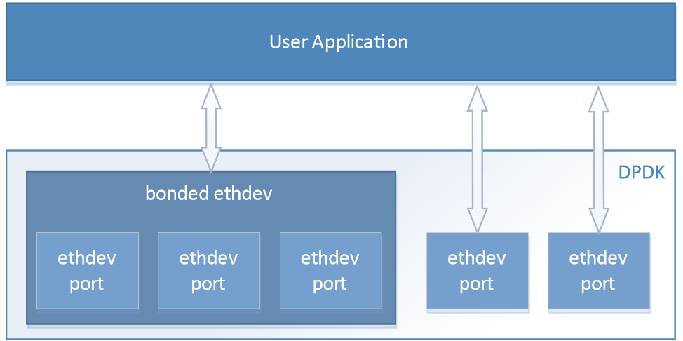

Link Bonding PMD库（librte_pmd_bond）支持绑定相同速度和双工的rte_eth_dev端口组，以提供类似于Linux绑定驱动程序中的功能，以允许将多个（从属）NIC聚合到服务器和交换机中的单个逻辑接口。然后，新的聚合的PMD将根据指定的操作模式处理这些接口，以支持冗余链路，容错和/或负载均衡等功能。

librte_pmd_bond库导出一个C语言API，包括用于创建绑定设备的API，以及配置和管理绑定设备及其从属设备的API。

|  |
| --- |
| 注意：  链路绑定PMD库默认情况下在构建配置文件中启用，可以通过设置CONFIG_RTE_LIBRTE_PMD_BOND = n并重新编译DPDK来禁用该库。 |

## 链路绑定模式概述

目前，Link Bonding PMD库支持以下网卡绑定模式。

### 轮询（模式0）

Figure ‑ Round-Robin (Mode 0)

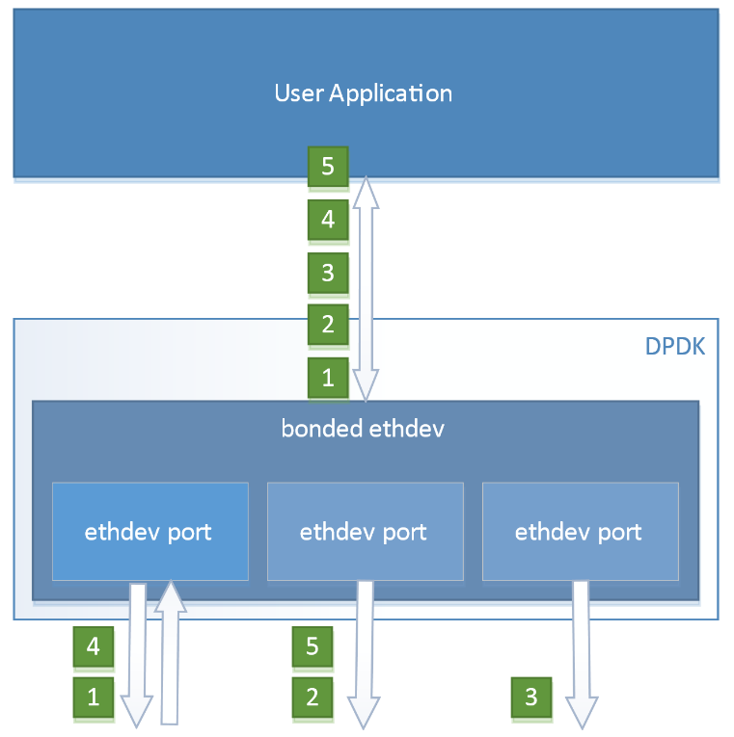

轮询模式通过从第一个可用从设备到最后一个的顺序来传输数据包，以提供负载平衡和容错。数据包是从设备批量出队，然后以循环方式提供服务。这种模式不能保证接收到数据包仍然有序，下行流需要能够处理乱序数据包。

### 主动备份（模式1）

Figure ‑ Active Backup (Mode 1)

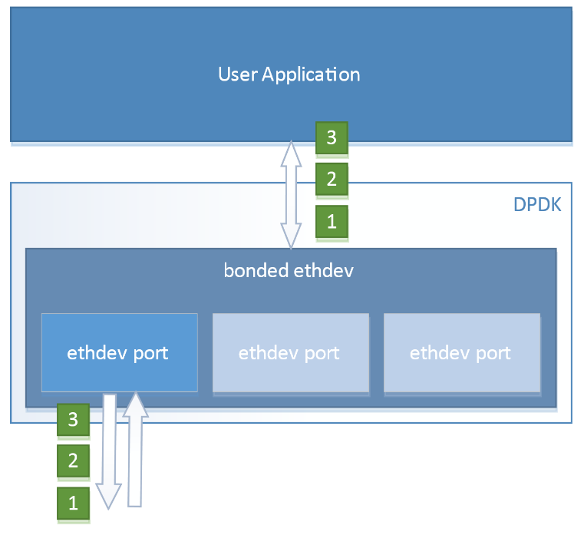

在此模式下，在任何时间只有一个从设备处于活动状态，当且仅当当前活跃从设备发生故障时，不同的从设备才会激活，从而为故障设备提供容错。单个逻辑绑定接口的MAC地址只能在一个NIC（端口）上外部可见，以避免网络交换混淆。

### 平衡策略

Figure ‑ Balance XOR (Mode 2)

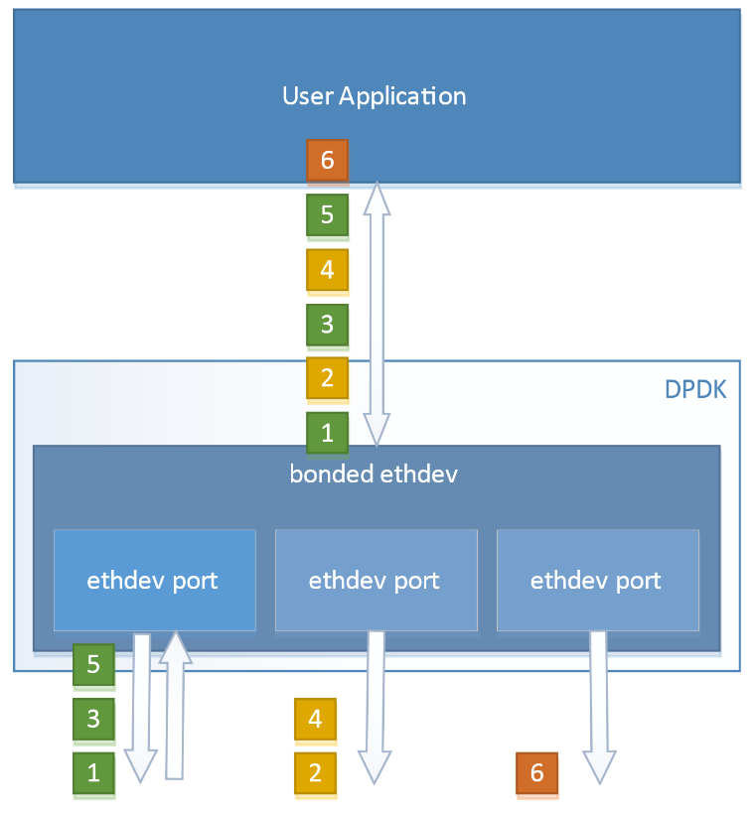

此模式提供传输负载均衡（基于所选传输策略）和容错。默认策略（layer2）使用基于报文流的源和目标MAC地址的简单计算以及绑定设备可用活动从设备的数量，将数据包分类到特定从设备进行传输。额外支持的备用传输策略是L2 + L3，这将IP源和目标地址用于传输从端口的计算，最终需要支持的策略是L3 + L4层，这使用IP源和目标地址以及TCP / UDP源和目的端口进行计算。

|  |
| --- |
| 注意：  报文的着色差异用于识别由所选择的传输策略计算的不同流分类 |

### 广播策略

Figure ‑ Broadcast (Mode 3)

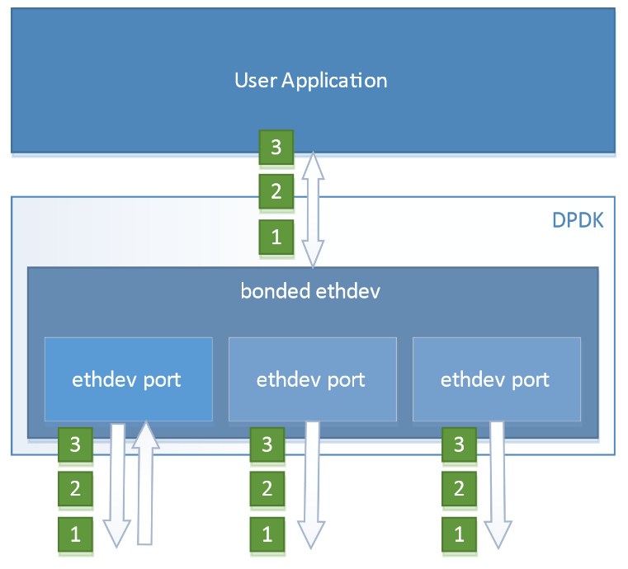

这种模式通过在所有从设备端口上传输数据来实现容错。

### 链路聚合802.3AD

Figure ‑ Link Aggregation 802.3AD (Mode 4)

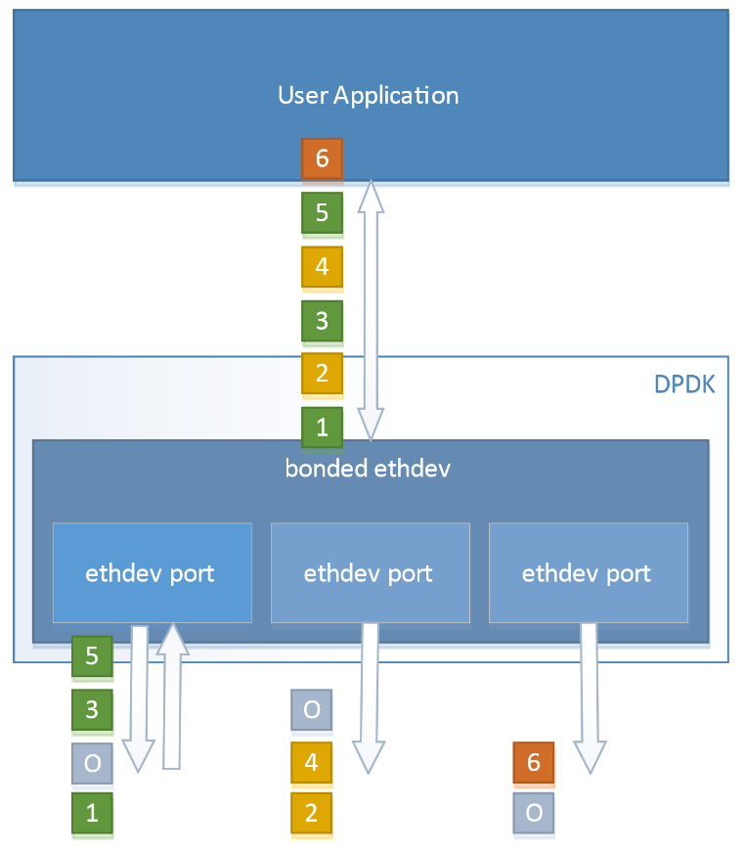

此模式根据802.3ad规范提供了动态链路聚合。它使用所选择的均衡传输策略来协商和监视共享相同速度和双工设置的聚合组，以平衡出口流量。

这种模式的DPDK实现对应用程序提供了一些额外的要求。

* 需要调用rte_eth_tx_burst和rte_eth_rx_burst，间隔时间小于100ms。
* 对rte_eth_tx_burst的调用必须至少具有2xN的缓冲区大小，其中N是从设备数。这是LACP帧所需的空间。另外LACP数据包也包含在统计信息中，但不会返回给应用程序。

### 传输负载均衡策略

Figure ‑ Transmit Load Balancing (Mode 5)

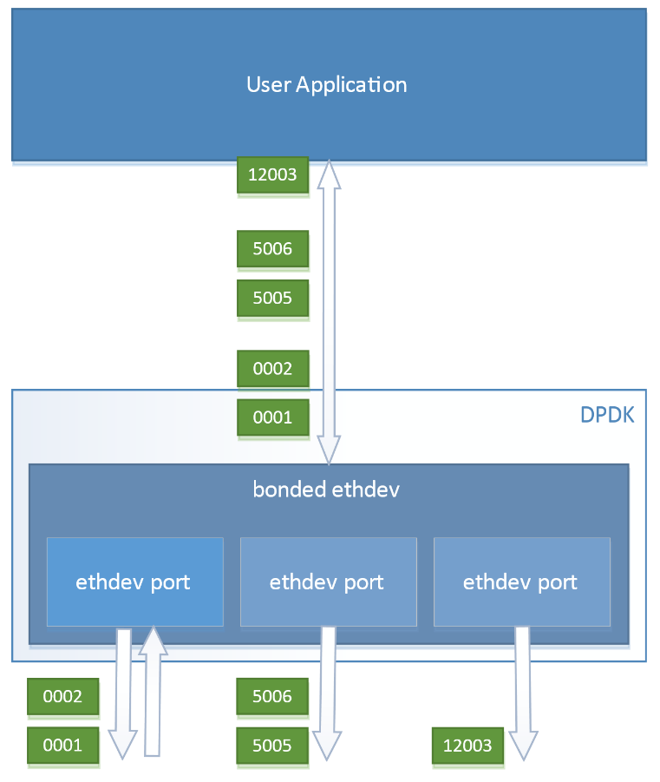

此模式提供自适应传输负载均衡。它根据计算的负载动态地更改发送从设备。以100ms的间隔收集统计数据，每10ms调度一次。

## 实现细节

librte_pmd_bond绑定设备与DPDK API参考中描述的以太网PMD导出的以太网设备API兼容。

链路绑定库支持在EAL初始化期间的应用程序启动时使用 –vdev 选项以及通过C语言 API接口 rte_eth_bond_create函数以编程方式创建绑定的设备。

绑定设备支持使用接口rte_eth_bond_slave_add / rte_eth_bond_slave_remove实现动态添加和移除。

在将从设备添加到绑定设备后，从设备使用rte_eth_dev_stop停止，然后使用rte_eth_dev_configure进行重新配置，也可以使用rte_eth_tx_queue_setup / rte_eth_rx_queue_setup重新配置RX和TX队列，并配置用于配置绑定设备的参数。如果启用绑定设备的RSS，则此模式也将在新从站上启用并进行配置。

设置用于将设备绑定到RSS的多队列模式，使其完全具有RSS功能，因此所有从设备都与其配置同步。此模式旨在提供用于客户端应用程序实现的从站上的RSS配置。

绑定设备存储其自己的RSS设置版本，即RETA，RSS散列函数和RSS密钥，用于设置其从设备。 这就是为了将绑定装置的RSS配置的含义定义为整个绑定（作为一个单元）的所需配置，而不指向任何从属内部。需要确保一致性并使其更具错误性。

用于绑定设备的RSS散列函数集，是所有绑定从站支持的RSS哈希函数的最大集合。RETA大小是其所有RETA大小的GCD，因此即使从属RETA的大小不同，它也可以轻松地用作提供预期行为的模式。如果没有为绑定设备设置RSS键，则在从站上不更改，并且使用设备的默认密钥。

所有设置都通过绑定端口API进行管理，并始终沿一个方向传播（从绑定到从站）。

### 链路状态改变中断与轮询

链路绑定设备支持链路状态更改回调的注册，使用rte_eth_dev_callback_register接口，当绑定设备的状态发生更改时，将调用此函数进行处理。例如，在具有3个从设备的绑定设备中，当所有从设备变为不活跃时，链路状态变为DOWN，当一个从设备变为活动状态时，链路状态将变为UP。当单个从设备更改状态并且不满足先前的条件时，没有回调通知。如果用户希望监视单个从设备，则它们必须直接向该从设备注册回调。

链路绑定库还支持不实现链路状态改变中断处理的设备，这是通过使用接口rte_eth_bond_link_monitoring_set设置的周期轮询设备链路状态来实现的，默认轮询间隔为10ms。当设备作为从设备添加到绑定设备时，使用RTE_PCI_DRV_INTR_LSC标志确定设备是支持中断还是通过轮询来监视链路状态。

### 要求与限制

目前的实现只支持相同速度和双工的设备作为从设备提供给同一个绑定设备。绑定设备从添加到绑定设备的第一个活动从设备上继承这些属性，然后添加到绑定设备的所有其他从设备必须支持这些参数。

绑定设备本身启动之前，必须至少一个从设备。

为了有效地使用绑定设备动态RSS配置功能，还需要所有的从设备都应该是具有RSS能力和支持的，至少有一个通用的散列函数可用于它们。只有当所有从设备支持相同的密钥大小时才可以更改RSS密钥。

为了防止从设备对于如何处理数据包产生矛盾，一旦将设备添加到绑定设备，RSS配置应通过绑定设备API进行管理，而不是直接在从设备上进行管理。

像所有其他PMD一样，PMD导出的所有功能都是无锁功能，假定不会在不同逻辑核心上并行调用以操作同一目标对象。

还应该注意的是，PMD接收功能在它们已经到达绑定设备之后不应该直接在从设备上被调用，因为直接从从设备读取的数据包将不再可用于绑定设备读取。

### 配置

链路绑定设备使用rte_eth_bond_create API创建，该API需要传入唯一的设备名称，绑定模式和套接字ID来分配绑定设备的资源。绑定设备的其他可配置参数是其从设备，主从，用户定义的MAC地址，如果设备处于平衡XOR模式还需要定义要使用的传输策略。

#### 从设备

绑定设备支持相同速度和双工的设备，最大数目为RTE_MAX_ETHPORTS。每个以太网设备可以作为从设备添加到最多一个绑定设备上。从设备在被加入绑定设备时被重新配置为绑定设备的配置。

绑定还保证将从设备的MAC地址返回到其原始值。

#### 主从

主从关系用于定义绑定设备处于主动备份模式（模式1）时使用的默认端口。当且仅当当前主端口关闭时，才会使用不同的端口。如果用户没有指定主端口，则默认为添加到绑定设备的第一个端口。

#### MAC地址

绑定设备可以配置用户指定的MAC地址，该地址将由某些或所有从设备根据操作模式继承。如果设备处于主动备份模式，则只有主设备具有用户指定的MAC，所有其他从设备将保留其原始MAC地址。在模式0,2,3,4中，所有从站设备都配置了绑定设备的MAC地址。

如果未定义用户定义的MAC地址，则绑定设备将默认使用主从站MAC地址。

#### 均衡XOR模式传输策略

对于在均衡XOR模式下运行的绑定设备，有3种支持的传输策略。层2，层2 + 3，层3 + 4。

* Layer 2：默认的传输策略是以太网基于MAC地址的均衡策略。它对包的源MAC地址和目的MAC地址使用简单的XOR计算，然后计算该值的模数，以计算需要输出数据包的从设备。
* Layer2+3：以太网MAC地址和基于IP地址的均衡策略使用源/目的MAC地址和数据包的源/目的IP地址组合来决定数据包将被传输的从设备端口。
* Layer3+4：IP地址和UDP基于端口的均衡策略使用源/目的IP地址和数据包的数据包的源/目的UDP端口的组合来决定数据包将被传输的从设备端口。

所有这些策略都支持802.1Q VLAN以太网报文，还支持IPv4，IPv6和UDP协议进行负载分担。

## 使用链路绑定设备

### 程序中使用轮询模式驱动

### 在EAL命令行中使用链路绑定设备

# 定时器库

## 实现细节

## 用例

## 参考

# 哈希库

## 哈希API概述

## 多进程支持

## 实现细节

## 哈希表中的条目分发

## 用例：流分类

## 参考

# 弹性流分配器库

## 简介

## 基于流的分发

### 基于计算的方案

### 基于流表的方案

### 基于EFD的方案

## EFD库使用实例

## 库API概述

### EFD表创建

### EFD插入和更新

### EFD查询

### EFD删除

## 库内部实现

### 插入功能内部实现

### 查询功能内部实现

### 组自平衡功能实现

## 参考

# LPM库

## LPM API概述

## 实现细节

### 添加

### 查询

### 规则数目的限制

## 用例：IPv4转发

## 参考

# LPM6库

## LPM6 API概述

## 实现细节

### 添加

### 查询

### 规则数目限制

## 用例：IPv6转发

# 报文分发库

## 分发器核心操作

## Worker Operation

# 排序器库

## 操作

## 实现细节

## 用例：报文分发

# IP分片及重组库

## 报文分片

## 报文重组

### IP分片表

### 报文重组

### 调试日志及统计收集

# Librte_pdump库

## 操作

## 实现细节

## 用例:抓包

# 多进程支持

## 内存共享

## 部署模式

### 对等进程

### 非对等进程

### 运行多个独立的DPDK应用程序

### 运行多个独立的DPDK应用程序组

## 多进程限制

# 内核网络接口卡接口

## DPDK KNI内核模块

## KNI创建及删除

## DPDK缓冲区流

## 用例: Ingress

## 用例: Egress

## 以太网工具

## 链路状态及MTU改变

# DPDK功能的线程安全

## 快速路径API

## 非性能敏感API

## 库初始化

## 中断线程

# QoS框架